**INFORME DE GESTIÓN**

**SECRETARÍA DE INFRAESTRUCTURA PÚBLICA**

**ENERO 2014 – OCTUBRE 2014**

**TABLA DE CONTENIDO**

Pág.

[Introducción 3](#_Toc400633108)

[Plan de Desarrollo 2012 – 2015 “BARRANQUILLA FLORECE PARA TODOS”: Avance desde la Secretaría de Infraestructura Pública 4](#_Toc400633109)

[ÁREAS DE ACTUACIÓN 7](#_Toc400633110)

[Planeación 7](#_Toc400633111)

[Control de Obras 12](#_Toc400633112)

[Corredor Portuario 12](#_Toc400633113)

[Circunvalar 20](#_Toc400633114)

[Obras por el Programa de Valorización por Beneficio General 2012 23](#_Toc400633115)

[**Ampliación de la Carrera 51B entre Avenida Circunvalar y Calle 87** 23](#_Toc400633116)

[**Ampliación Carrera 54** 26](#_Toc400633117)

[**Edificio Muvdi** 29](#_Toc400633118)

[**Edificio Robertico** 34](#_Toc400633119)

[**Casa Vargas** 38](#_Toc400633120)

[**Ampliación Calle 79** 40](#_Toc400633121)

[**Canalización Arroyo Calle 84** 50](#_Toc400633122)

[**Plaza de San Roque** 51](#_Toc400633123)

[**Plaza del Río Grande de la Magdalena** 53](#_Toc400633124)

[Apoyo a obras 54](#_Toc400633125)

[**Centros de Desarrollo Infantil** 54](#_Toc400633126)

[**Intendencia Fluvial** 72](#_Toc400633127)

[**Estación de Bomberos 11 de Noviembre** 74](#_Toc400633128)

[**Unidad Permanente de Justicia** 77](#_Toc400633129)

[**Punto Vive Digital Rebolo** 81](#_Toc400633130)

[**Pasos y Caminos para el mantenimiento de la salud** 83](#_Toc400633131)

[**Canchas & Parques** 92](#_Toc400633132)

[Convenios 96](#_Toc400633133)

[CONCLUSIONES 97](#_Toc400633134)

# Introducción

El presente Informe de Gestión se presenta ante el Concejo Distrital de Barranquilla, de acuerdo con lo estipulado en el Acuerdo 001 de 1995, Artículo 29, numeral 2º, que a la letra dice: INFORMES. Rendirán Informes al Concejo, sobre la gestión adelanta: (….) los Secretarios de Despacho y los Gerentes de los entes descentralizados del Distrito, dentro de los diez (10) primeros días del tercer periodo de sesiones de cada año (Art 32,2).

Actualmente el Distrito de Barranquilla, a través de la Secretaría de Infraestructura Pública, trabaja en la planificación, gestión y ejecución de procesos integrales en el ordenamiento territorial, la construcción de grandes proyectos de infraestructura vial y saneamiento ambiental, así como en el proyecto de urbanismo comunitario “Barrios a la obra”, el programa de pavimentación y reparcheo “*Calles para la Vida*”, las obras de mejoramiento de la Interconexión Vial Regional Segunda Calzada Circunvalar, las obras del programa de valorización por beneficio general 2012, el Corredor Portuario y la Avenida del Río, apoyo técnico en obras de infraestructura de salud, cultura, Espacio Público, seguridad y gobierno, entre otros aspectos competencia de este despacho.

El presente informe resume las principales actuaciones de la Secretaría en el periodo comprendido de Enero de 2014 a la fecha, enmarcados en los siguientes aspectos:

* Información general de la Secretaría de Infraestructura Pública
* Informe ejecutivo de gestión
* Situación de los recursos
* Estructura planta de personal
* Relación de los principales estudios y proyectos
* Obras públicas
* Contratación
* Reglamento y manuales de procedimientos
* Conclusiones

**Información General de la Secretaría de Infraestructura Pública[[1]](#footnote-1)**

**Misión**

Diseñar, programar y controlar la ejecución y mantenimiento de obras de infraestructura urbana y macro proyectos públicos, fomentar la participación comunitaria en proyectos de pavimentación de vías, construcción de equipamientos comunitarios, educativos y de salud cumpliendo con los principios de eficiencia, eficacia, transparencia y todos los demás que rigen la actuación administrativa del Distrito de Barranquilla. Herramientas necesarias que permitan el desarrollo armónico e integral.

**Visión**

Consolidarse como la dependencia que garantiza a la comunidad la correcta y coordinada ejecución de las obras de infraestructura pública, vigilando la aplicación de los recursos financieros, donde prime el compromiso con la transparencia, la eficiencia, economía, celeridad y calidad en las respuestas a las necesidades de la comunidad.

**Objetivos**

Orientar, Planear, diseñar, construir y conservar las obras de uso público, instalaciones y edificaciones que permitan el desarrollo de la Infraestructura del Distrito de Barranquilla; en concordancia con los planes y programas que para tal fin trace la administración Distrital para brindar el mejoramiento de la calidad de vida de los habitantes de la ciudad.

**Funciones**

* Formular los planes, programas y proyectos para la construcción y optimización de la infraestructura vial en el Distrito de Barranquilla.
* Realizar las gestiones y preparar los actos requeridos para la construcción y optimización de vías de conexión metropolitana, corredores regionales y autopistas perimetrales: de vías arterias y de vías colectoras y con el mantenimiento de las mismas.
* Dirigir la preparación de los términos de referencias y/o pliego de condiciones, las evaluaciones de las licitaciones y/o concursos públicos de méritos para la contratación de estudios de pre-factibilidad, factibilidad, diseños y construcción de obras.
* Coordinar y adelantar la interventoría técnica y administrativa para el control de la ejecución de las obras relacionadas con su competencia.

# Plan de Desarrollo 2012 – 2015 “BARRANQUILLA FLORECE PARA TODOS”: Avance desde la Secretaría de Infraestructura Pública

Las funciones propias en el Plan de Desarrollo de la Secretaría de Infraestructura se encuentran enmarcadas en el Eje Barranquilla Competitiva, el cual busca generar como ciudad, las condiciones propicias para atraer mayor inversión privada y así lograr que el sector empresarial mejore eficientemente sus niveles de desarrollo y que este, a su vez, genere las oportunidades de prosperidad económica y bienestar social para todos los ciudadanos que es el deseado.

Como estrategia se definió apuntarle a una “Barranquilla Conectada”, teniendo en cuenten que con una economía en crecimiento constante, la infraestructura, el transporte y la logística adquieren un papel preponderante como herramienta principal para el flujo efectivo de bienes, servicios e información.

El objetivo principal es optimizar y articular la infraestructura vial y de transporte con la logística local, su interconexión con los ejes metropolitano y regional, logrando mejorar las condiciones de movilidad, competitividad, bienestar social y ordenamiento del territorio. Para el cumplimiento de este propósito se desarrollaran los siguientes programas:

* **Optimización del Sistema Vial:** Mantener en buen estado la malla vial de la ciudad, continuar con la conexión de los barrios de la ciudad con las vías principales, a través del programa calles para la vida, la Concesión malla vial y el programa *Barrios a la Obra*.
* **Concesión de la Malla Vial Distrital:**

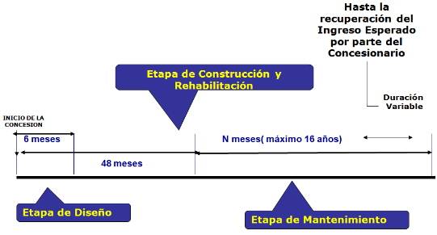

* **Vías para Todos:** Diseño, Ampliación, Rectificación, Reconstrucción y Reparcheo. Gestión integral de mantenimiento de infraestructura.
  + Ejecución de proyectos y programas presupuestados 2012 referentes a mantenimiento vial.
  + Implementación de uso del “Manual de intervenciones y rehabilitación en pavimentos de concreto rígido para la ciudad de Barranquilla”
  + Interacción con la Secretaría de Movilidad para identificación de zonas de parcheo y rehabilitación.
  + Interacción con empresas de servicios públicos para la planeación de intervenciones en vías.
  + Actualización del inventario del estado de vías por localidades para planificar cronogramas de mantenimiento, rehabilitación y construcción de vías nuevas.
  + Acciones de intervención de vías de prioridad.
* **Formulación de autopistas urbanas y nueva infraestructura**.
* **Ejecución del Proyecto de Urbanismo Comunitario “*Barrios a la obra*”:** En los barrios populares de Barranquilla, después del saneamiento básico, lo más importante para estas comunidades es la pavimentación de sus vías por esta razón se creó el Programa Social “*Barrios a la Obra*” para unir, organizar y hacer partícipe a la comunidad de su desarrollo a través del aporte de mano de obra para la construcción de pavimentos, bordillos y andenes, logrando con esto dignificar su calidad de vida y abriendo paso a la normalización eléctrica y con esto la seguridad, la entrada de las ambulancias y el fácil acceso a las rutas de transporte.
* **Mejoramiento Interconexión Vial Regional:** Este proyecto es uno de los más importantes de la administración; la primera etapa ejecutada por valorización y las demás etapas con recursos gestionados ante el Ministerio de Transporte. Actualmente las obras van desde el puente Pumarejo pasando por la Glorieta de la Calle 17 con Carrera 9, el Boulevard de Simón Bolívar, hasta la Carrera 38, con una longitud de 59.1 km/carril en concreto rígido y concreto asfáltico. Actualmente se están ejecutando las obras a través de un contrato interadministrativo a con el Área Metropolitana de Barranquilla para la ampliación entre la Cra. 38 y la Vía 40.
* **Obras para el mejorar la conectividad:** El corredor de Carga y Acceso Portuario, hace parte de las acciones que emprende el Distrito de Barranquilla para el mejoramiento de la conectividad vial del Área Metropolitana de Barranquilla, conformado por la Vía de Interconexión Regional (Av. Circunvalar), la Vía 40 y el acceso portuario.
* **Obras del Programa de Valorización por Beneficio General 2012:** Las obras de Valorización por Beneficio General fueron aprobadas por el Decreto 1023 de 2011“Por medio del cual se aplica el Sistema y método de distribución de la contribución de Valorización autorizada por el Acuerdo 10 de 2008, se determina el plan de obras definitivo y el monto de distribución”, modificado por el Decreto 695 del 7 de julio de 2012.
* En el 2012 se inició con el proceso con la contratación de los estudios y diseños de la canalización del arroyo de la calle 84 y el del arroyo de la María, estudios que fueron entregados en el 2013 y fueron aprobados por la supervisión de los mismos.
* Dentro del eje de Espacio público se han contratado la Rehabilitación estructural y adecuación del Edificio Casa Vargas y la Construcción del Edificio en el lote Muvdi para la reubicación de vendedores ambulantes. Adicionalmente, se contrató la reconstrucción y Recuperación de la Plaza grande de la Magdalena anexa al Edificio de la Intendencia Fluvial que articula la recuperación del Espacio Público en este sector.
* En el eje de la Conectividad, se han contratado dos proyectos. La ampliación de la Carrera 51 b entre la Avenida Circunvalar y la Calle 87 y la Ampliación de la Carrera 54 entre calle 55 y calle 48. Con la ampliación de estas carreras, se estarán mejorando los accesos tanto al centro y áreas culturales, como a los centros de comercio y educación más importantes de la ciudad.
* Adicionalmente, esta Secretaría ejecuta la inversión en infraestructura que es necesaria en los sectores de Cultura, Salud, Seguridad e Institucional.

# ÁREAS DE ACTUACIÓN

Para desarrollar las actuaciones en materia, la Secretaría se dividió en dos grupos estratégicos que permiten articular los proyectos, desde la identificación y formulación (área de planeación) hasta la ejecución, supervisión y control de los mismos (oficina de control de obras) obteniendo los siguientes resultados:

### Planeación

Tal y como lo venía ejecutando el año pasado, el área de planeación de la Secretaría de Infraestructura, continuó con el levantamiento de la información del estado de la Infraestructura vial, el control de las intervenciones en el Espacio Público por parte de las Empresas de Servicios Públicos:

* 1. ***Identificación de infraestructura vial y evaluación de estado:***

El grupo de planificación en las visitas solicitadas y por oficio, ha detectado 20000 metros cuadrados adicionales reportados de deterioro en el pavimento de la malla vial del Distrito; La necesidad de pavimentación del Distrito a 30 de septiembre de 2013 asciende a 70488 m2.

Por otra parte, se han inspeccionado otras infraestructuras viales (puentes, box coulverts, etc.) para determinar su estado y poder formular los proyectos necesarios para la recuperación y mantenimiento de los mismos.

* 1. ***Infraestructura básica en saneamiento:***

La Secretaría de Infraestructura ha venido gestionando los trámites para la realización de la Estación de Bombeo del barrio La Pradera – sector Alex Char, que fue un compromiso de la pasada administración con dicha comunidad. A través de un Convenio del Distrito con la empresa Triple A de reposición de redes en vías de Barrios a la Obra se gestionó la construcción de la estación de Bombeo, que se ejecutará en el mes de noviembre de 2013.

Asimismo, se han venido ejecutando diversos estudios previos de diferentes obras de necesidades de la Secretaría, entre las que están: la reconstrucción y limpieza de la rejilla del canal de la calle 30 entre carrera 40 y 45 B, que funciona como colector de aguas lluvias, que fue adjudicada en el pasado mes de julio, el reparcheo de vías con asfalto en frío enriquecido con polímero adjudicada en el mes de mayo y las obras del programa de valorización como lo son la ampliación de la Carrera 51B entre la Avenida Circunvalar y la Calle 87, adjudicada en Junio de 2013, la ampliación de la Carrera 54 entre calles 55 y calle 48 adjudicada en junio de 2013, todas con su respectiva interventoría.

Por otra parte, la Secretaría de Infraestructura Pública ha articulado con la gerencia de planeación de la Empresa de Servicios Públicos Triple A, una comunicación efectiva en la formulación de proyectos de saneamiento básico necesarios para brindar una alta cobertura al Distrito.

* 1. ***Articulación con Secretarías para intervención en espacio Público:***

Una de las grandes preocupaciones de la ciudadanía ha sido la intervención del espacio público de las empresas prestadoras de servicios, por el deterioro posterior que presenta la infraestructura de la ciudad. La Secretaría de Infraestructura, en conjunto con las Secretarías de Planeación, Movilidad, Espacio Público y Control Urbano, en el mes de septiembre se instauró un mecanismo de seguimiento, control y sanción a dichas intervenciones.

La función específica de la Secretaría de Infraestructura en este mecanismo es la de revisar los informes de Interventoría, realizar las visitas según la disponibilidad y verificar que se cumpla con lo establecido en el *“Manual de Intervenciones y Rehabilitación en Pavimentos en Concreto Rígido para la ciudad de Barranquilla”* al momento de realizar las reparaciones.

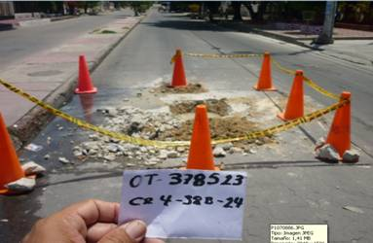

* 1. ***Participación activa en las mesa de trabajo de Infraestructura coordinada por la Cámara de Comercio de Barranquilla:***

Esta Secretaría ha venido participando en las mesas de trabajo de la formulación de proyectos de necesidad para el desarrollo competitivo del Distrito y de la Región.

* 1. ***Participación activa en las mesas de trabajo del programa de Ciudades Sostenibles y Competitivas:***

Dentro de los ejes de Sostenibilidad ambiental y Sostenibilidad urbana, siendo el articulador de las necesidades a corto, mediano y largo plazo a nivel de infraestructura que estará necesitando la ciudad para permanecer dentro de estándares competitivos eficaces y sostenibles a través del tiempo.

* 1. ***Avenida Circunvalar Ampliación segunda calzada, tramo Carrera 38 – Carrera 53:***

La coordinación de los diseños fue realizada por EDUBAR y está siendo ejecutada por el Área Metropolitana de Barranquilla, mediante convenio interadministrativo celebrado entre el Distrito y esta entidad. Sin embargo, la Secretaría de Infraestructura ya empezó a tener una supervisión constante tanto en la formulación como en la ejecución.

* 1. ***Coordinación de relaciones con la comunidad:***

Para la Secretaría de Infraestructura Pública es importante gestionar proyectos de beneficio general para la ciudad. En este sentido, su misión va orientada a diseñar, programar y ejecutar obras de infraestructura urbana fomentando una participación comunitaria sólida, con canales de comunicación amplios y transparentes.

Teniendo como marco de referencia los Objetivos del Desarrollo del Milenio[[2]](#footnote-2), el Programa UNIDOS de la Agencia Nacional para la superación de la pobreza extrema (ANSPE)[[3]](#footnote-3), el Plan de Desarrollo del Distrito de Barranquilla “BARRANQUILLA FLORECE PARA TODOS” con sus programas “Optimización del sistema vial”[[4]](#footnote-4) y “Mejoramiento Integral de Barrios”[[5]](#footnote-5), y el Plan Local de Empleo “Barranquilla florece para todos”[[6]](#footnote-6); la propuesta de acompañamiento social a obras de infraestructura pública aquí expuesta orienta el quehacer de la secretaría para ser una dependencia atenta a las necesidades e intereses de todos los ciudadanos, priorizando siempre el beneficio general de la ciudad.

Para el año 2013, el acompañamiento social brindado a la ciudadanía incluye actividades de carácter participativo que facilitan y garantizan un mejor diseño y ejecución de las obras, bajo la óptica de sus beneficiarios, permitiéndoles una apropiación y adecuado uso de la infraestructura construida. A continuación se resalta una breve descripción de las actividades desarrolladas durante este año:

**1. Atender solicitudes, quejas, reclamos:** De manera personalizada se atendieron a ciudadanos que manifestaban alguna inquietud, solicitud o interés de conocer o participar en las obras en ejecución u obras proyectadas dentro del plan de desarrollo actual. Hasta la fecha se han recibido de manera personalizada 18 solicitudes realizadas por representantes de las comunidades de los barrios La luz, la pradera, Buenos Aires. San Nicolás, Carrizal, La Playa, Santo Domingo, San José, Adelita de Char, Las Nieves, Carlos Meisel, Betania, Chiquinquirá, La Chinita, Montecristo, Los Andes, Lipaya, Barranquillita, atendidos en la oficina de la Secretaría o in situ. Para el respectivo seguimiento y control de las solicitudes realizadas, se completó un registro escrito junto con compromisos acordados entre los representantes de la comunidad y el/los funcionarios de la secretaría.

**2. Acompañamiento a la supervisión e interventoría del diseño y construcción de obras:** Actualmente se realiza acompañamiento social a la interventoría del proyecto de Valorización 2012 “RECONSTRUCCIÓN VIAL Y CONDUCCIÓN DEL ARROYO DE LA CALLE 84 ENTRE LAS CARRERAS 51B Y 74 DEL DISTRITO DE BARRANQUILLA.” en su primera fase de estudios y diseños. Este acompañamiento consiste en brindar una orientación clara y precisa al equipo de trabajo contratista acerca del diseño del plan de gestión social que deben elaborar. El plan de gestión social es una propuesta metodológica que permite identificar, describir y valorar los impactos (positivos y negativos) socioeconómicos y culturales, entre otros, que puede ocasionar la construcción del proyecto, así como de establecer las medidas de manejo de acuerdo con los tipos de población ubicados en el área de influencia social[[7]](#footnote-7).

**3. Medición y evaluación de la satisfacción de los usuarios:** Se diseñó una encuesta de satisfacción del usuario con el fin de conocer el grado de satisfacción con respecto a los servicios prestados por la Secretaría en relación al mantenimiento de vías llevado a cabo dentro del programa de “Vías para todos” liderado por esta dependencia.

Se aplicará próximamente una prueba piloto para validar la información contenida en la encuesta, para luego proceder con su aplicación definitiva.

A continuación, una relación de los productos obtenidos hasta la fecha con sus respectivos indicadores de gestión:

|  |  |  |
| --- | --- | --- |
| **PRODUCTOS** | **INDICADOR VERIFICABLE** | **FORMAS DE VERIFICAR Y UBICACIÓN FÍSICA** |
| Atenciones a requerimientos o solicitudes por parte de la comunidad a la Secretaría realizadas en la oficina o en campo. | Número de solicitudes o requerimientos atendidos. | Relación detallada de solicitudes o requerimientos atendidos. También puede ser ubicado por medio físico o virtual en la oficina social de la Secretaría. |
| Acompañamiento social a la interventoría del proyecto de Valorización 2012 “RECONSTRUCCIÓN VIAL Y CONDUCCIÓN DEL ARROYO DE LA CALLE 84 ENTRE LAS CARRERAS 51B Y 74 DEL DISTRITO DE BARRANQUILLA.” en su primera fase de estudios y diseños. | Número de evaluaciones de los borradores del diseño de plan de gestión social realizado por el contratista. | Archivos que contienen las evaluaciones y/o correcciones realizadas a los documentos en borrador del diseño del plan de gestión social, entregados por el contratista |
| Diseño y aplicación de una encuesta de medición y evaluación de la satisfacción de los usuarios. | Encuesta de satisfacción de los usuarios.  No. de encuestas diligenciadas. | Documento que contiene la encuesta de satisfacción de los usuarios También puede ser ubicado por medio físico o virtual en la oficina social de la secretaría. |

La propuesta de acompañamiento social sugiere, poder contar con la asesoría y acompañamiento técnico y académico superior capacitado que apoye un proceso investigativo que permita identificar recomendaciones y seguimientos a los proyectos realizados, coadyuvando al cumplimiento a la misión de la secretaría y de la administración distrital.

**LOGROS ADICIONALES OBTENIDOS:**

Se habla aquí de logros adicionales obtenidos a toda gestión conseguida como valor agregado a las funciones básicas asignadas al acompañamiento social de la Secretaría.

El primer logro adicional corresponde a las alianzas interinstitucionales establecidas con entidades públicas o privadas relacionadas con objetivos y metas que se desarrollan de manera articulada o “conectadas” entre sí. En este caso, trabajar en alianza permite entre otras cosas, unir esfuerzos, criterios, metodologías y objetivos con las diferentes entidades o instituciones para lograr metas en común.

Por medio de estas alianzas se mantiene el trabajo conjunto con las diferentes secretarías y dependencias de la administración central, con el fin de articular planes y objetivos para obtener mejores resultados a nivel administrativo y socio comunitario.

En el transcurso de este año se ha establecido alianza de trabajo con el Programa de Entornos Socio Urbanos Seguros –ESUS- liderado por el Fondo para la Seguridad y Convivencia Ciudadana adscrito a la Secretaría de Gobierno Distrital, para articular actividades u obras contempladas en beneficio de los 20 barrios focalizados en tal programa.

El siguiente logro tiene que ver con el mejoramiento en la atención al usuario, un elemento de percepción social, que si bien no ha sido medido de manera cuantitativa aún (a la espera de prueba piloto de la encuesta), se ha podido conocer cualitativamente y de manera personal a través de testimonios y comentarios que los ciudadanos realizan al momento de solicitar atención personalizada por parte del equipo de trabajo social o de ingeniería de la secretaría. Se ha conocido que los usuarios sienten satisfacción con respecto a la atención personalizada recibida por parte del equipo humano de la Secretaría.

### Control de Obras

La oficina de Supervisión y Control de Obras ha venido realizando el control de los proyectos que se estaban ejecutando a enero de 2013 y los que iniciaron su construcción en la vigencia 2013.

Dentro de estos proyectos, cabe la pena resaltar algunos aspectos importantes de los siguientes:

#### Corredor Portuario

El proyecto consiste en la construcción y operación de una vía denominada corredor de carga y el saneamiento del caño de la ahuyama; la vía tiene doble calzada de 7.30 metros y andenes, incluye un canal recolector separador con ancho mínimo de 1,5 metros y una longitud estimada de 4.3 km, inicia en la intersección con la troncal Caribe en cercanías al puente Pumarejo con los primeros 1.9 km paralelos al Caño de la Ahuyama desde su cruce. El trazado continúa por la margen derecha del Caño de la Ahuyama hasta llegar a la carrera 38 cruzando por el parqueadero de Cervecería Águila en una longitud estimada de 700 metros para continuar su recorrido siguiendo el mismo alineamiento de la calle 6 hasta la carrera 51 con longitud de 1.5 km. En su recorrido tiene proyectados pasos a nivel en la carrera 30, 38, 42, 43 y 51 y puentes sobre el Caño de la Ahuyama, las dársenas de la empresa Covadonga y caño de Los Tramposos.

Inicialmente se aclara la forma en que se han nombrado y clasificado los sectores o segmentos, Son dos segmentos los que conforman la vía de interconexión regional y se encuentran identificados con los números del 9 al 13, los cuales han sido denominados por la cámara de comercio de Barranquilla como “Corredor Portuario”. Para este proyecto serán intervenidos los Segmentos 9 y 10.

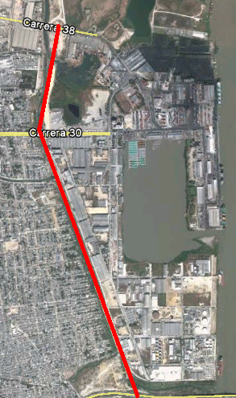

**SEGMENTO No. 9**

**Imagen No. 1 Segmento No. 9 Troncal del Caribe – Carrera 38, Tomada de Google Earth**

**TABLA No. 1 DESCRIPCIÓN DEL SEGMENTO No. 9**

|  |  |
| --- | --- |
| **CARACTERÍSTICAS** | |
| **EXTENSIÓN** | Troncal del Caribe – Carrera 38 |
| **LONGITUD** | 3,5 km |
| **SECCIÓN** | Doble calzada, 2 Carriles de 3,5 m en concreto separación y andenes variables. |
| **OTRAS OBRAS** | 3 Cruces vehiculares a desnivel con la troncal del Caribe, Carrera 30 y Caño arriba. Rectificación y ronda de protección ambiental. Caño de la ahuyama. Dársenas Covadonga y Pizano y glorieta en calle 6 con Carrera 38 |
| **OTROS** | Construcción de dos calzadas y su mantenimiento |

**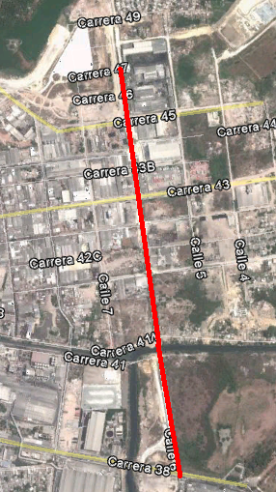SEGMENTO No. 10**

**Imagen No. 2 Segmento No. 10 Carrera 38 - Carrera 47Tomada de Google Earth**

**TABLA No. 2 DESCRIPCIÓN DEL SEGMENTO No. 10**

|  |  |
| --- | --- |
| **CARACTERISTICAS** | |
| **EXTENSIÓN** | Calle 6 con carrera 38 – Calle 6 con carrera 47 |
| **LONGITUD** | 2,0 km |
| **SECCIÓN** | Cuatro calzadas, con 2 Carriles de 3,5 m en concreto rígido separación y andenes variables. |
| **OTRAS OBRAS** | No |
| **OTROS** | Construcción de dos calzadas y su mantenimiento |

**Estado actual del contrato**

Actualmente el contrato se encuentra en etapa de operación y mantenimiento la cual inició el 17 de septiembre de 2014. La operación del corredor de carga concesionado estará regido por los principios de continuidad, regularidad, calidad del servicio, tecnología de avanzada, cobertura, seguridad vial e integridad.

Los servicios que deberá prestar el Concesionario en la operación de la vía se clasifican en servicios básicos y servicios complementarios.

**Servicios Básicos**

Se trata de servicios esenciales de la concesión y que no tienen cobro directo al usuario, adicional a la tarifa de peaje. Son los siguientes:

* Mantenimiento de la vía.
* Manejo y Control Ambiental. Mantenimiento de las obras ambientales del caño de la Ahuyama
* Operación y seguimiento del tránsito incluidos operativos de pesaje.
* Operación de los puestos de cobro de peaje.
* Vigilancia de las instalaciones.
* Comunicaciones con el Centro de Control de Operación.
* Seguridad y Cobertura de Riesgos del Proyecto y de los usuarios de la vía.

**Servicios Complementarios**

Consisten en servicios de atención al usuario que les suministren servicios de información, Adicionalmente estos servicios incluyen la prestación de primeros auxilios tanto a personas en el caso de presentarse accidentes de tránsito, así como primeros auxilios a vehículos.

**REGISTRO FOTOGRÁFICO ANTES DE OBRA**

|  |  |
| --- | --- |
| G:\Corredor Portuario\CORREDOR PORTUARIO 2014\FotosCorredor\16 - Abril de 2014\Fotos inicio de corredor\C. portuario 625.jpg  Calle 6 con carrera 42 | G:\Corredor Portuario\CORREDOR PORTUARIO 2014\FotosCorredor\16 - Abril de 2014\Fotos inicio de corredor\C. portuario 831.jpg  Calle 6, estado de andenes |
| G:\Corredor Portuario\CORREDOR PORTUARIO 2014\FotosCorredor\16 - Abril de 2014\Fotos inicio de corredor\IMG_2656.JPG  Calle 6, Bodegas | G:\Corredor Portuario\CORREDOR PORTUARIO 2014\FotosCorredor\16 - Abril de 2014\Fotos inicio de corredor\IMG_4121.jpg  Empozamiento en la calle 6 |
| G:\Corredor Portuario\CORREDOR PORTUARIO 2014\FotosCorredor\16 - Abril de 2014\Fotos inicio de corredor\IMG_4153.jpg  Vista hacia la carrera 38 | G:\Corredor Portuario\CORREDOR PORTUARIO 2014\FotosCorredor\16 - Abril de 2014\Fotos inicio de corredor\IMG_4187.jpg  Intersección calle 6 con carrera 38 |
| G:\Corredor Portuario\CORREDOR PORTUARIO 2014\FotosCorredor\16 - Abril de 2014\Fotos inicio de corredor\IMG_4201.jpg  Calle 6 hacia la carrera 38 | G:\Corredor Portuario\CORREDOR PORTUARIO 2014\FotosCorredor\16 - Abril de 2014\Fotos inicio de corredor\IMG_4225.jpg  Puente del Ladrillo |
| G:\Corredor Portuario\CORREDOR PORTUARIO 2014\FotosCorredor\16 - Abril de 2014\Fotos inicio de corredor\IMG_6972.JPG  Sector de zona Franca | G:\Corredor Portuario\CORREDOR PORTUARIO 2014\FotosCorredor\16 - Abril de 2014\Fotos inicio de corredor\IMG_7756.JPG  Caño de la ahuyama |

**REGISTRO FOTOGRÁFICO ACTUALIDAD**

|  |  |
| --- | --- |
| Sector de la prolongación de la Carrera 46 | Sector de Zona Franca |
| Sector de Covadonga | Sector Zona franca, jornada de socialización |
| Sector de la calle 6, zona junto a Transmetro | |
| G:\Corredor Portuario\CORREDOR PORTUARIO 2014\FotosCorredor\20 - Agosto de 2014\23 DE AGOSTO DE 2014\SAM_4463.JPG  Puente I, reemplaza al antiguo puente del pescado | |
| G:\Corredor Portuario\CORREDOR PORTUARIO 2014\FotosCorredor\20 - Agosto de 2014\23 DE AGOSTO DE 2014\SAM_4472.JPG  Peaje de la prolongación de la carrera 46 (Estación de peaje Barranquillita) | |

#### Circunvalar

El tramo abierto al tráfico va desde el K1+300, después del puente de la carrera 38 hacia la carrera 46, hasta el K2+940 cerca a la Estación Norte de la Policía Nacional, antes de la intersección con la carrera 46, construido en concreto asfáltico, con tres carriles de 3.5 metros cada uno, señalizado y con luminarias con tecnología LED.

La vía habilitada empalma con la segunda calzada que ya se encontraba en servicio y hace parte del tramo que va de la carrera 38 a la 53, obras en las cuales se invierten 43.000 millones de pesos. Las obras de la segunda calzada de la Circunvalar avanzan simultáneamente en dos tramos, de 2.5 kilómetros cada uno: desde la carrera 38 a la 53, incluyendo tres intercambiadores viales en las intersecciones con las carreras 46, 51B y 53, con obras hidráulicas para garantizar un drenaje adecuado de las aguas de la ladera occidental, y el tramo final que cerrará el anillo vial desde carrera 53 a la Vía 40, con una inversión de 35.000 millones.

La ampliación de la Circunvalar hace parte del plan de conectividad vial que impulsa la administración de la alcaldesa Elsa Noguera, teniendo en cuenta la condición de Barranquilla como capital del TLC, para lo cual se requieren vías que conecten los puertos, las zonas industriales y a las personas de los distintos sectores de nuestra ciudad.

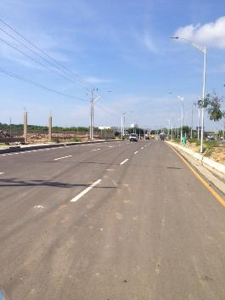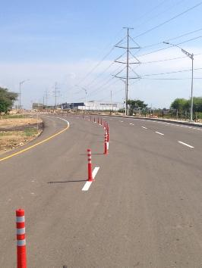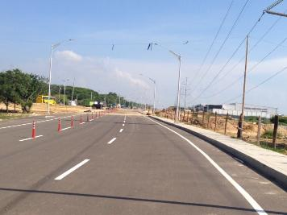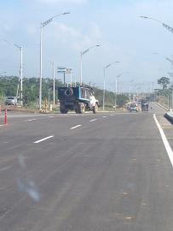

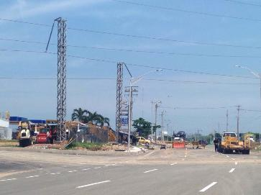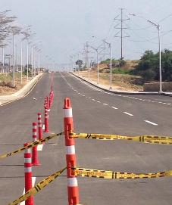

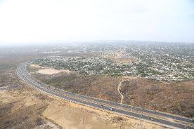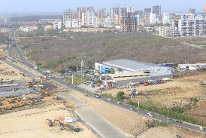

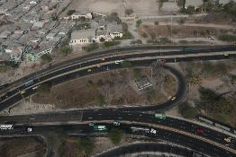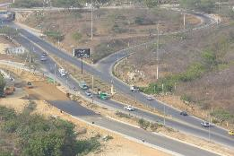

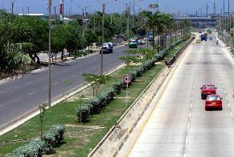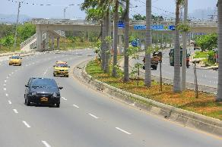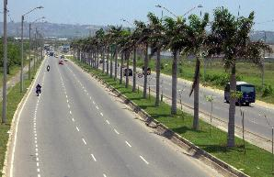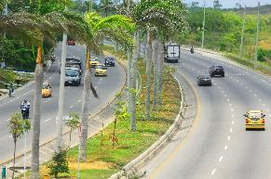

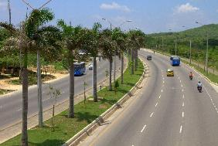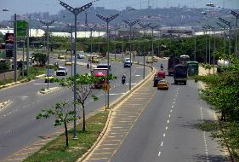

#### Obras por el Programa de Valorización por Beneficio General 2012

##### **Ampliación de la Carrera 51B entre Avenida Circunvalar y Calle 87**

En el proceso licitatorio LP-008-2013 se adjudicó el contrato de obra a la firma VALORCON S.A. y en el concurso de mérito CM-004-2013 se adjudicó la interventoría del Proyecto al CONSORCIO ICE – ICD, cuyo objeto es AMPLIACIÓN DE LA CARRERA 51B ENTRE LA CALLE 87 Y LA AVENIDA CIRCUNVALAR EN EL DISTRITO DE BARRANQUILLA, ENMARCADO DENTRO DEL PROGRAMA DE OBRAS POR VALORIZACIÓN POR BENEFICIO GENERAL 2012.

Con esta obra, que hace parte del eje de conectividad del programa de Valorización 2012, los barranquilleros tenemos la oportunidad de disfrutar de una carrera 51B renovada y moderna, de doble vía, con andenes peatonales de dos metros, dos calzadas de siete metros cada una y separadores variables que dinamizarán el flujo vehicular aportando a mejorar la calidad de vida.

Este importante proyecto que supera los 23 mil millones de pesos, estuvo a cargo de la firma Valores y Contratos S.A. La interventoría de la obra la ejecutó el consorcio ICE-ICD, integrado por ingenieros Civiles Especialistas Limitada e Inversiones y Construcciones Donado S.A.S.

La Iluminación de la vía es con tecnología LED, que además de asegurar una mayor eficiencia energética se traduce en beneficios adicionales como la reducción del número de accidentes de tráfico nocturno, un mayor confort visual y el incremento de la capacidad de tráfico de la vía.

Esta obra también incluyó relocalización de redes de servicios públicos: se canalizaron de forma subterránea las redes de telecomunicaciones.

Además cuenta con elementos para facilitar la circulación de las personas, como los andenes peatonales de mínimo dos (2) metros, franjas con un sistema de superficies (relieves) táctiles, que funciona como una guía para las personas con movilidad reducida, quienes encontrarán en el piso arcos que les permitirán detectar, no sólo obstáculos y desniveles, sino cambios en las texturas del mismo, y por ende, los relieves de las superficies.

**SEGUNDA ETAPA CARRERA 51B:** Manteniendo el perfil vial realizado en la fase 1, se continuará con la ampliación de la Carrera 51b en el tramo comprendido entre las calles 87 y 84. El proceso de selección y contratación para dicho proceso empezará en los próximos días.

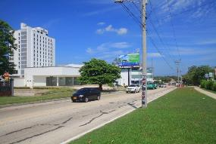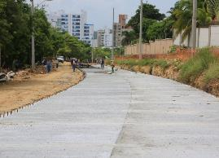

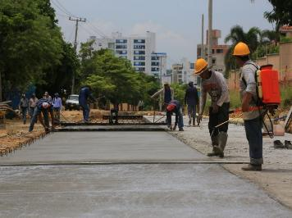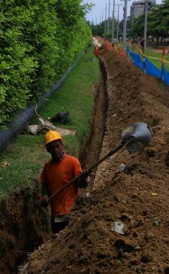

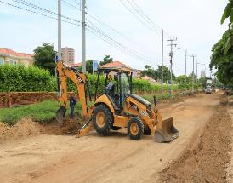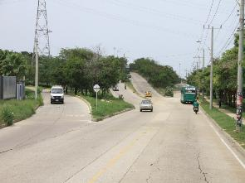

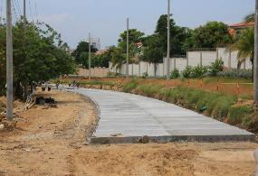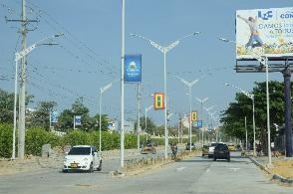

##### **Ampliación Carrera 54**

La ampliación de la carrera 54 es la segunda obra iniciada por el Distrito en el eje de conectividad del plan de Valorización 2012, después de la carrera 51B entre la Circunvalar y la calle 87. La inversión en la carrera 54 fue de 6.000 millones de pesos y fue asignada mediante licitación pública a la empresa A Construir S.A, con interventoría del Consorcio Carrera 54, por valor de 446 millones de pesos.

Los trabajos de la primera fase, incluyeron la ampliación de la 54 entre las calles 53 y 48, con una vía de 440 metros de longitud, dos calzadas de siete metros, dos carriles y un separador variable a lo largo de la misma.

Entre las obras de urbanismo se encuentran los separadores centrales, se trata de unos bolardos de un diámetro de 50 centímetros, que se instalaron a una distancia de 70 centímetros entre uno y otro.  Su función no es solo decorativa sino que  son los nuevos  separadores centrales de esta vía.

En total son 310 esferas sobre una trayectoria de 440 metros lineales. Este diseño fue propuesto por el arquitecto Adolfo Schlegel, quien conceptualizó esta idea a partir de la importancia cultural del sector, pues esta vía separa al Barrio Abajo de Montecristo, ambos de trascendental aporte para el Carnaval de Barranquilla.

**SEGUNDA FASE DE LA CARRERA 54:** El Distrito abrió licitación para la segunda fase 2 de las obras en la carrera 54, que comprenden la canalización del Arroyo de LA María y la ampliación de la Carera 54 entre la calle 47 y el Canal de Las Compañías, con el mismo perfil vial y urbano desarrollado en la primera fase, desde la calle 48 hasta la Vía 40, que tendrá una inversión de $22 mil millones, con recursos de Valorización.

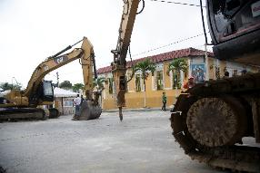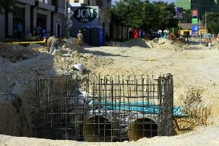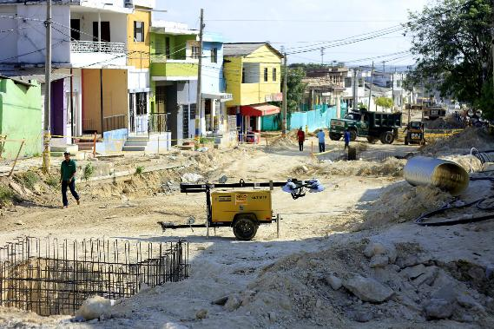

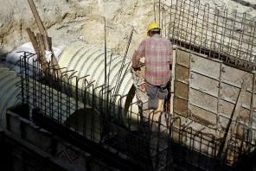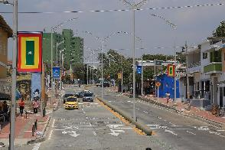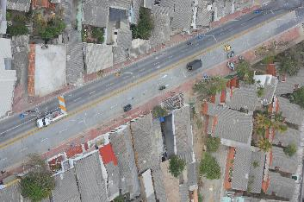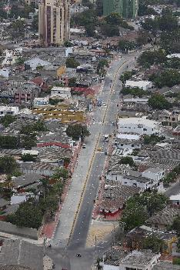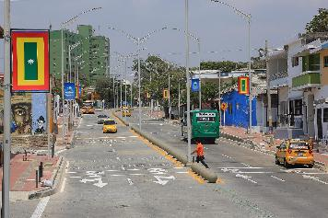

##### **Edificio Muvdi**

Con la Resolución 074 de abril 23 de 2013, la Alcaldía Distrital de Barranquilla adjudicó la Licitación Pública No.LP-04-203, correspondiente a la **CONSTRUCCIÓN DE UNA EDIFICACIÓN PARA LA UBICACIÓN DE LOS COMERCIANTES INFORMALES DE LA PLAZA DE SAN NICOLAS, UBICADA EN EL ANTIGUO PARQUEADERO MUVDI Calle 32 No. 40-49, EN EL BARRIO CENTRO DEL DISTRITO DE BARRANQUILLA.** La firma adjudicataria fue LOPECA LTDA, representada legalmente por el Ing. LIBARDO JOSE LOPEZ CABARALES, la interventoría fue adjudicada al CONSORCIO DISTRITAL 2013, conformada por Rio Arquitectura e Ingeniería S. A. con participación del 60% y Orbe Consultoría en Arquitectura e Ingeniería S. A, con participación del 40%. El costo total de la obra incluyendo la Interventoría fue de $ 3,578'276,828 la inversión corresponde a recursos de Valorización 2012, la obra fue entregada el día 21 de agosto de 2014.

El proyecto contempló la construcción de una edificación de tres pisos.

1. En el primer piso se encuentran 105 locales para la ubicación de los vendedores, subestación eléctrica, Cuarto eléctrico, cuarto de bombas para el sistema de red contra incendio, Cuarto de bombas tanque suministro de agua potable, Batería sanitaria (hombres, mujeres, discapacitados y cuarto de aseo), Oficina Administrativa con baño, Depósito (debajo de la rampa), rampa para personas con discapacidad y escalera.
2. En el segundo piso se construyeron 99 locales comerciales y una Batería sanitaria (hombres, mujeres, discapacitados y cuarto de aseo)
3. En el tercer piso se encuentra el parqueadero cubierto, con capacidad para 30 vehículos y 10 motos.

**ANTES**

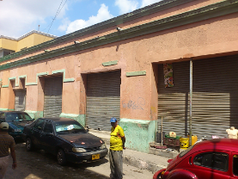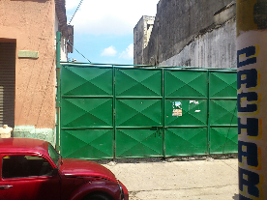

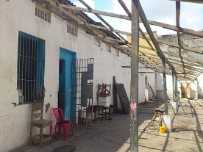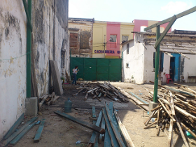

**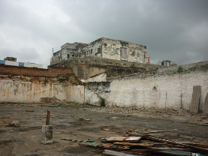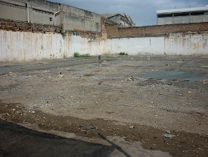**

**DESPUÉS - FACHADA**

**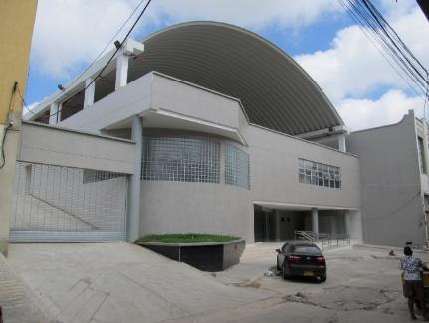**

**PRIMER PISO - SUBESTACION ELÉCTRICA**

**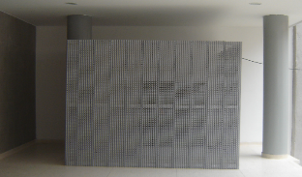**

**PASILLO PRINCIPAL**

**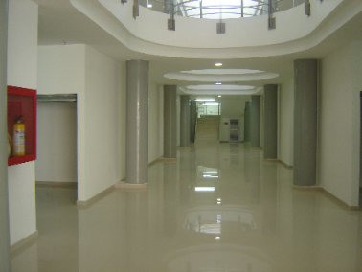**

**LOCALES COMERCIALES**

**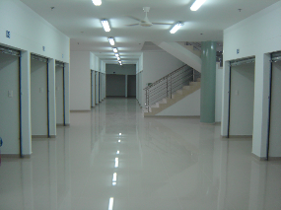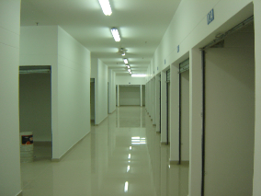**

**VISTA DESDE EL PRIMER PISO VISTA DESDE EL TERCER PISO**

**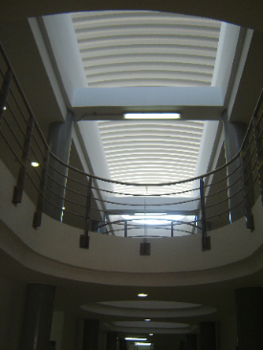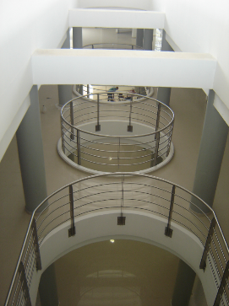**

**RAMPA PEATONAL RAMPA VEHICULAR**

**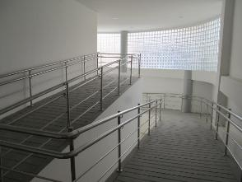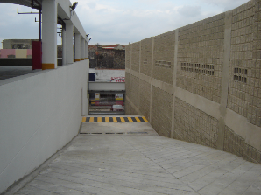**

**BATERIA SANITARIA (PRIMER Y SEGUNDO PISO)**

**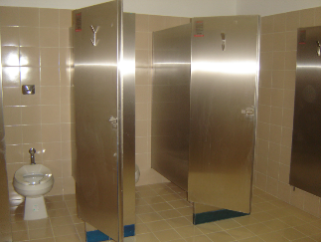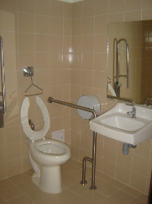**

**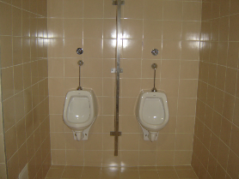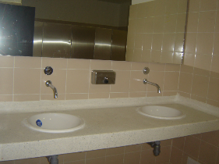**

**SEGUNDO PISO - LOCALES COMERCIALES**

**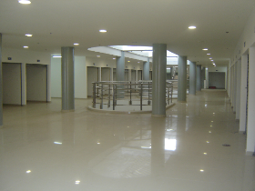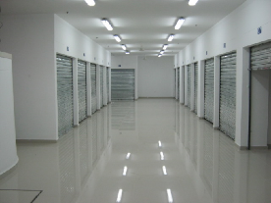**

**TERCER PISO - 30 PARQUEADEROS PARA VEHICULOS Y 10 PARQUEADEROS PARA MOTOS**

**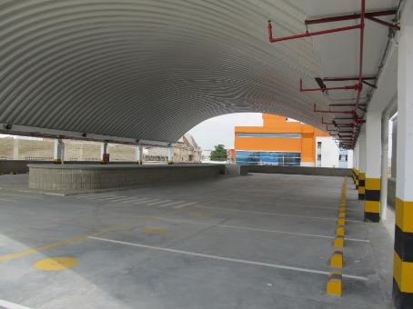**

##### **Edificio Robertico**

Con la Resolución 293 del 27 de Diciembre de 2013 de 2013, la Alcaldía Distrital de Barranquilla adjudicó la Licitación Pública No.LP-015-2013, correspondiente a la **REHABILITACION ESTRUCTURAL, ADECUACION Y REMODELACION DEL EDIFICIO ROBERTICO PARA LA REUBICACION DE LOS VENDEDORES ESTACIONARIOS DEL CENTRO HISTORICO.**

La firma adjudicataria fue ARQUITECTURA E INGENIERIA MACROPROYECTOS S.A.S., representada legalmente por el Ing CRISTOBAL CANTILLO GONZALEZ, la interventoría fue adjudicada a ASESORIAS, INTERVENTORIAS, DISEÑO Y CONSTRUCCION AIDCON LTDA, representada legalmente por el Ing. ARTURO MOGOLLON ZULUAGA. El valor de las obras incluyendo la Interventoría es de $5.235'241.726,00, la inversión corresponde a recursos de Valorización 2012. Se firmó Acta de Inicio el día 31 de julio de 2014, su plazo de ejecución es de siete (7) meses.

El Edificio Robertico cuenta con dos pisos, con capacidad para 178 locales comerciales, que serán distribuidos de la siguiente forma:

En el primer piso se construirán 110 locales para la reubicación de 110 vendedores, cada local tendrá un área aproximada de 3 m2. Contará con rampa peatonal y escalera para acceder al segundo piso de la edificación.

El segundo piso contará con 63 locales comerciales, 5 cocinas, Batería sanitaria (hombres, mujeres, discapacitados y cuarto de aseo) y oficina administrativa.

**FACHADA**

**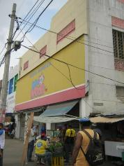**

**ESTADO INICIAL ESTADO ACTUAL (ARMADO DE ACERO DE REFUERZO EN ZAPATAS Y COLUMNAS)**

**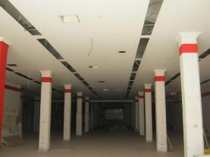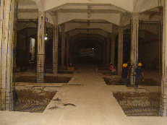**

**ESTADO INICIAL ESTADO ACTUAL (DEMOLICIÓN DE MUROS Y LOSA)**

**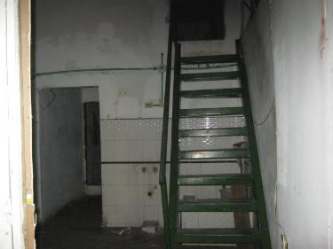**

**EDIFICIO ATLAS (DEMOLICION DE MUROS)**

**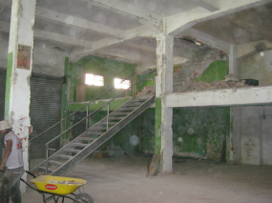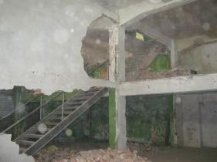**

**ESTADO ACTUAL (ARMADO DE ACERO DE REFUERZO EN ZAPATAS Y COLUMNAS)**

**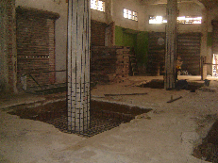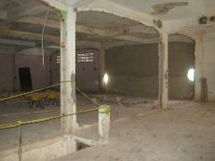**

**PLANTA ARQUITECTONICA PRIMER PISO**

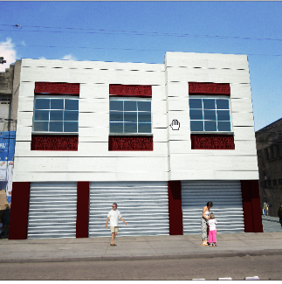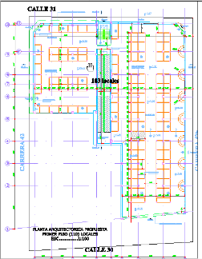

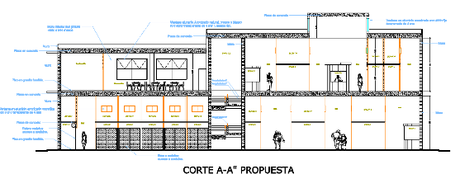

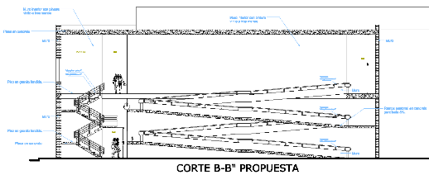

##### **Casa Vargas**

Desde el pasado 23 y hasta el 25 de marzo, los comerciantes se mudaron al Centro Cultural del Libro, dejando libres las carreras 40 a la 42, calle 35 entre carreras 41 y 43, y calle 33 con carrera 41. Las obras del edificio Casa Vargas comprenden la rehabilitación estructural, adecuación y remodelación, por un valor de 3.144 millones de pesos, con recursos de Valorización 2012, en un proyecto que tiene una inversión que supera los 4.000 millones de pesos incluyendo el predio. El proyecto contempla la construcción de 86 módulos para la ubicación de libreros y 16 para vendedores de comida, 74 bodegas para almacenamiento de mercancías en el tercero, y sala de proyecciones, salón de eventos, cocineta, sala de juntas y batería de baños en el cuarto piso.

Se deja constancia de las siguientes circunstancias:

* Que el contratista ejecutó a cabalidad el objeto del contrato, cumpliendo con todas las obligaciones derivadas del mismo.
* Que el contratista declara expresamente que el DISTRITO cumplió con todas las obligaciones a su cargo emanadas del contrato, razón por la cual se declara a paz y salvo por todo concepto.
* Que el contratista subsanó los defectos de acuerdo con el informe final de interventoría /reemplazar bienes, etc., en el lapso establecido para el efecto, tal como lo hace constar la interventoría con la firma de esta acta.
* Que el contratista cumplió con las obligaciones laborales para con el personal vinculado al desarrollo del contrato, para lo cual la interventoría verificó los comprobantes de pago de nómina, prestaciones sociales, indemnizaciones, aportes a seguridad social y aportes parafiscales.
* Se deja constancia que el DISTRITO no impuso sanciones contractuales al contratista por el incumplimiento parcial de las obligaciones contractuales.

**REGISTRO FOTOGRÁFICO**

|  |
| --- |
| **ENTRADA** |
| **PASILLO DE ACCESO** |
|  |
|  |
|  |
| **CAFETERÍAS Y COCINAS** |
|  |

##### **Ampliación Calle 79**

Con la Resolución 267 del 11 de diciembre de 2013, la Alcaldía Distrital celebro el contrato de obra No 0112-2013-000051, correspondiente a la Ampliación de la Calle 79 entre la Carrera 52 y la Carrera 60 en el Distrito de Barranquilla, enmarcado dentro del programa de obras por valorización por beneficio general 2012, por un valor de $12.581.494.715 pesos, en un plazo de 8 meses y la inversión que será ejecutada con recursos de Valorización 2012. La firma adjudicataria fue CASTRO TCHERASSI S.A y la interventoría fue adjudicada a la firma INGENIEROS CIVILES ESPECIALISTAS LTDA.

La fecha de inicio del proyecto es 19 de marzo de 2014 y fecha fin 18 de noviembre de 2014. Al empezar los trabajos de ampliación vial, se encontraron ítems no contemplados razón por la cual el proyecto probablemente se ejecute en un tiempo mayor al contratado. Sin embargo hasta la fecha no se ha modificado la fecha de finalización del mismo

Con el fin de mejorar la conectividad vial del Distrito el proyecto contempla el rediseño geométrico y la ampliación del corredor en una longitud de 715 m. Con la ampliación se permitirá la circulación vehicular en tres carriles (se construye uno adicional a los dos existentes) conservando la dirección actual del flujo. El ancho final de la calzada será de 10.5 m y cada carril tendrá 3.5 m de ancho.

Adicional a lo anterior se reemplazará la totalidad de la estructura del pavimento existente y esta quedara como sigue: Mejoramiento de la subrasante en un espesor de 20 cm para dar soporte uniforme al pavimento, sub base de suelo cemento de 15 cm de espesor y losa de concreto hidráulico de 28 cm de espesor y 4.6 MPa de resistencia al flexión.

También incluye la solución hidráulica para el arroyo que utiliza como cauce esta vía, lo que a su vez permitirá una movilidad segura por la misma, considerada de gran importancia en la red vial de Barranquilla.

La canalización del arroyo se hará a través de un box coulvert en concreto de 4000 psi, reforzado y de sección rectangular que se construirá paralelo a la vía y al que llegaran a través de sumideros las aguas que circulan por la misma. A esta estructura de drenaje llegaran también las aguas pluviales provenientes de las carreras, vías en las que la captación se hará a través de rejillas y se conducirán al canal principal.

Se contemplan otras actividades así:

* Relocalización de redes de servicios públicos, Triple A, Gases del Caribe y Telecomunicaciones (Lazus, Une, Fenosa, Movistar, Metrotel, Claro). Estas últimas se subarterranizarán como también la red de alumbrado público y la red eléctrica de media tensión ubicada en la margen derecha de la vía en el sentido del flujo vehicular. La iluminación de la vía será con tecnología LED.
* Recuperación del Espacio Público (andenes, señalización vial, mobiliario urbano, entre otros). La vía estará provista de andenes que se construirán de acuerdo con lo estipulado en el manual de Espacio Público para permitir una circulación segura a los peatones.
* El avance de la obra se traduce en la siguiente tabla:

|  |  |  |
| --- | --- | --- |
| **AVANCE FÍSICO DEL CONTRATO EXPRESADO EN COSTOS** | | |
| **Valor Total del Contrato** | **$ 12.581.494.715,00** | **100%** |
| **Valor programado del contrato (Es el valor total del contrato multiplicado Por el % Total programado (C))** | **$ 6.794.007.146,00** | **54%** |
| **Valor de avance físico del contrato (Valor total del contrato multiplicado por % total ejecutado (E))** | **$ 5.661.672.621,00** | **45%** |

**REGISTRO FOTOGRÁFICO**

|  |  |
| --- | --- |
|  |  |
| **SOCIALIZACIÓN PROYECTO** | |
|  |  |
| **INICIO DE OBRAS EN LA CALLE 79 ENTRE CRA 60 Y 59B CIERRE DE VÍAS Y DEMOLICIÓN PAVIMENTO** | |
|  |  |
| **CONSTRUCCIÓN PEDRAPLÉN- CONSTRUCCIÓN SOLADO** | |
|  |  |
| **CONSTRUCCIÓN PEDRAPLÉN- CONSTRUCCIÓN SOLADO** | |
|  |  |
| **ARMADO HIERRO BOX – FUNDIDA LOSA BOX** | |
|  |  |
| **COLOCACIÓN CINTA PVC – CONTROL CALIDAD CONCRETO BOX** | |
|  |  |
| **DEMOLICIÓN PAVIMENTO – CONFORMACIÓN SUBRASANTE.** | |
|  |  |
| **HUMEDECIMIENTO SUBRASANTE – ENSAYOS SUBRASANTE** | |
|  |  |
| **CONSTRUCCIÓN BASE SUELO-CEMENTO – COMPACTACIÓN BASE SUELO-CEMENTO** | |
|  |  |
| **ENSAYOS BASE SUELO-CEMENTO – COLOCACIÓN RIELES LOSA CONCRETO** | |
|  |  |
| **VIBRADO CONCRETO – ACABADO FINAL LOSA** | |
|  |  |
| **APLICACIÓN ADITIVO PARA DURABILIDAD – TOMA MUESTRAS VIGAS DE CONCRETO** | |
|  |  |
| **CURADO CONCRETO – CONSTRUCCIÓN MANHOLES Y LOSAS REFORZADAS** | |
|  |  |
| **TRABAJOS EN HORARIO EXTENDIDO – REUBICACIÓN DE POSTES** | |
|  |  |
| **EXCAVACIONES PARA INSTALACIÓN REDES** | |
|  |  |
| **INSTALACIÓN DUCTOS REDES – CONSTRUCCIÓN CÁMARAS REDES** | |
|  |  |
| **CONSTRUCCIÓN BORDILLOS – INSTALACIÓN DE PASACALLES Y CIERRES DE VÍAS.** | |
|  |  |
| **EXCAVACIONES MANUALES – CONSTRUCCIÓN CAPTACIONES** | |
|  |  |
| **CORTE DE JUNTAS – SELLADO DE JUNTAS** | |
|  |  |
| **USO DE FORMALETAS DESLIZANTES PARA CONSTRUCCIÓN DE BOX – MANTENIMIENTO DE ZANJAS EN VÍAS POR CRUCES DE TRIPLE A** | |
|  |  |
| **INSTALACIÓN PLATINAS PROVISIONALES EN CAPTACIONES – INSTALACIÓN REJILLAS CAPTACIONES** | |
|  |  |
| **PLAN DE CONTINGENCIA LLUVIAS – MANTENIMIENTO DE ZANJAS EN VÍAS POR CRUCES DE TRIPLE A** | |
|  |  |
| **INSTALACIÓN ALCORQUES EN PVC Y SIEMBRA ARBOLES – TALA ARBOLES** | |
|  |  |
| **CONSTRUCCIÓN TAPA BOX EXISTENTE EN LA CRA 60 – REPOSICIÓN DAÑOS A INFRAESTRUCTURA DE TERCEROS** | |
|  |  |
| **CERRAMIENTO OBRAS – ESCALERAS PARA PEATONES** | |
|  |  |
| **SENDEROS PEATONALES - VIGILANCIA PRIVADA CARROS RESIDENTES** | |
|  |  |
| **PARQUEADERO PARA RESIDENTES CALLE 78 CON CRA 57– APERTURA ACCESOS A EDIFICIOS DESDE PARQUEADERO** | |
|  |  |
| **REUBICACIÓN KIOSCO ESPACIO PÚBLICO– VISITA A LABORATORIOS DE INTERVENTORIA** | |
|  |  |
| **VISITA ESPACIO PÚBLICO BARRANQUILLA – VISITA ESPACIO PÚBLICO DE MEDELLÍN** | |
|  |  |
| **REUNIÓN CON DISEÑADORES– COMITÉ VEEDORES** | |
|  |  |
| **REUNIÓN CON EL DAMAB – REUNIÓN DIARIA DE SEGURIDAD INDUSTRIAL EN LA OBRA** | |
|  |  |
| **REUNIÓN CON EMPRESAS DE REDES EN CAMPO Y OFICINA** | |
|  |  |
| **COMITÉ DE OBRAS – REUNIÓN POLICÍA DE LA CUADRA** | |

##### **Canalización Arroyo Calle 84**

Con la reconstrucción vial y la conducción del arroyo de la calle 84 entre carreras 51B y 74, obra que se ejecuta a través de la Secretaría de Infraestructura con recursos del programa de Valorización 2012, el Distrito de Barranquilla le pondrá fin a la difícil problemática generada durante varias décadas por uno de los caudalosos arroyos que corren por las calles de nuestra ciudad.

El proyecto de longitud de 1.895 metros lineales, comprende la construcción de un canal tipo box coulvert de concreto reforzado con secciones variables para la conducción de las aguas pluviales en el sentido longitudinal al eje de la calle 84 y la reconstrucción de la estructura del pavimento, con sumideros transversales en las intersecciones para captación y canalización de las aguas por el canal.

El cerramiento de los tramos se está realizando de manera secuencial, con el fin de reubicar las redes de servicios públicos existentes, como las de Triple A, Gases del Caribe, eléctricas y Empresas de telecomunicaciones.

Dentro de las actividades a realizar para la ejecución del proyecto se incluyen la excavación y fundida de pilotes en concreto; una vez avanzado el pilotaje, se continuará con la excavación y construcción del box coulvert para la canalización del arroyo. Finalmente, sobre el box coulvert construido, se ejecutarán nuevas redes de servicios públicos subterráneos, se realizarán rellenos con materiales seleccionados  y se ejecutará el pavimento, con andenes y acabado del espacio público.

Los trabajos están a cargo del Consorcio Canales del Futuro, con una inversión de 59.556 millones de pesos y con interventoría realizada por el Consorcio Calle 84, por un valor de 4.798 millones de pesos.

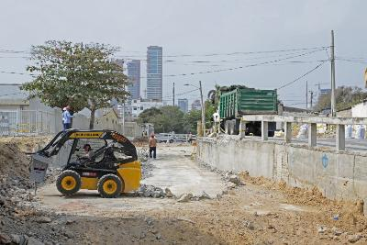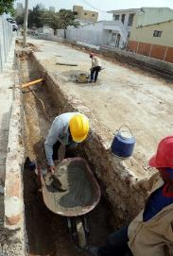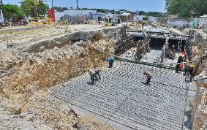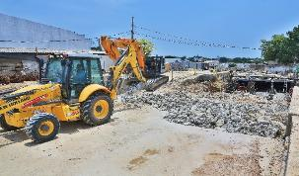

##### **Plaza de San Roque**

Con la demolición de los primeros inmuebles en la zona contigua a la iglesia de San Roque comenzaron las obras de construcción de la plaza que estará ubicada alrededor del templo, en el sector de la calle 30 con carrera 38, un proyecto que hace parte del sistema de plazas para la renovación urbana, que se ejecuta con el aporte de los barranquilleros a través del programa de Valorización 2012, para dotar a Barranquilla de un conjunto de espacios públicos agradables para el encuentro ciudadano.

En la Plaza de San Roque se intervendrán 5.800 metros cuadrados y la inversión en la construcción será de 4.312 millones de pesos, con interventoría por valor de 252 millones de pesos. La ejecución de la obra está a cargo del Consorcio Recuperación de Plaza 2013, conformado por las firmas Donado Arce y HM ingeniería, y la interventoría es de la firma INP SAS.

Los trabajos de demolición comienzan luego de una primera fase de adquisición predial y reasentamiento adelantado por EDUBAR con la compra de 17 predios por valor de 7.800 millones de pesos y de un proceso de recuperación de bienes fiscales a cargo de la Secretaría de Gobierno y la Oficina de Inspecciones y Comisarías.

El objetivo de este proyecto es crear un circuito de plazas emblemáticas para Barranquilla, que hacen parte de la recuperación de nuestro Centro Histórico, acompañada de una estrategia de intervención del espacio público en lugares clave: plaza San Roque, en el sector de la calle 30 con carreras 38; plaza San José, en la calle 38 con carrera 36; plaza Hospital, en la calle 31 con carrera 34, conectadas con la plaza San Nicolás, y plaza de la Intendencia Fluvial en la intersección de la calle 30 con carrera 46.

El nuevo proyecto de plaza tiene como centro a la iglesia de San Roque, un templo patrimonial de culto católico que lleva ese nombre en honor a San Roque de Montpellier, cuya construcción data del año 1853 y fue reconstruido en 1900, de estilo neogótico, en el Centro Histórico de la ciudad.

**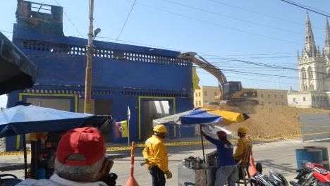**

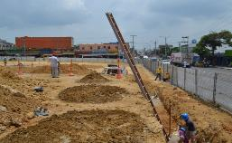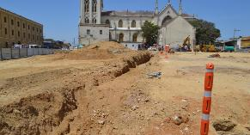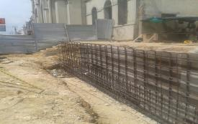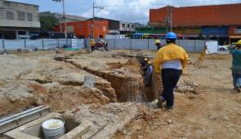

**CONSTRUCCIÓN DE LOS MUROS DE CONTENCIÓN**

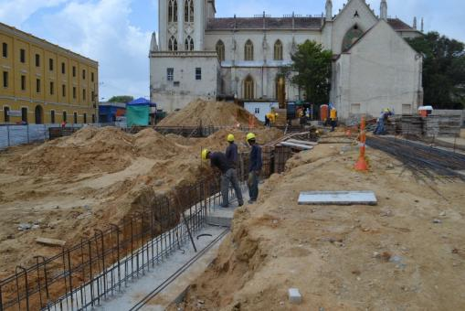

##### **Plaza del Río Grande de la Magdalena**

En los alrededores del antiguo edificio de la Intendencia Fluvial, en la Vía 40 con carrera 46, además de recuperar un inmueble de alto valor patrimonial contribuye al gran propósito de revitalizar el Centro Histórico de Barranquilla y volver la mirada al río Magdalena, se construirá la Plaza Grande del Río de la Magdalena, con un área de 6.850 m2.

Esta importante obra está a cargo de la Unión Temporal Plaza Grande 2013, por valor de 3.414 millones de pesos. La interventoría la ejecuta EDUBAR S.A por un valor de 194 millones de pesos.

Este proyecto de renovación urbanística se ejecuta con recursos de Valorización 2012.

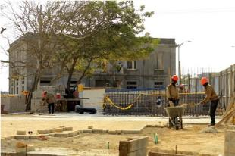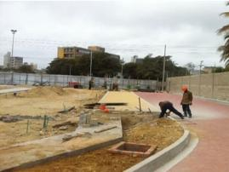

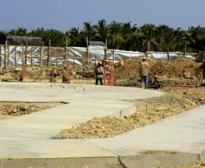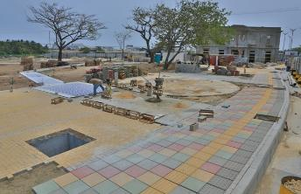

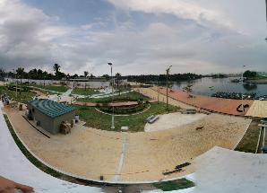

#### Apoyo a obras

##### **Centros de Desarrollo Infantil**

**ABRIL - CENTRO DE DESARROLLO INFANTIL (CDI) LA ESMERALDA**

**RELACION DE ACTIVIDADES:**

* Se realizan demoliciones de muros en diferentes áreas de la edificación existente para aplicar los nuevos diseños, se levantan muros de arcilla para las divisiones internas y sus diferentes espacios.
* Se realizan excavaciones para la cimentación de los muros
* Se levanta muro perimetral en bloque vibrado.
* Se retira enchape existentes en baños.
* Se realiza escarificación en muros existentes para aplicación de pañete.
* Se realiza demolición de piso existente en áreas requeridas.
* Se rellena la poza séptica con material seleccionado.
* Se desmonta estructura (perfiles) metálica de cubierta en mal estado.
* Instalación de acero de refuerzo para cimentación de estructuras.
* Se funden zapatas en concreto de 3000 psi.
* Se funden vigas de cimentación de la etapa 1.
* Se funden columnas en concreto de 3000 psi en la etapa 1.
* Se construyen vigas corona en muros de la etapa 2.
* Se realizan excavaciones para tubería hidro sanitaria.
* Instalación de tubería hidro sanitaria.

En este cdi se han construido estructuras en concreto, de las cuales hasta la fecha no se han recibido el resultado de las muestras de resistencia del contrato.

**ACTIVIDADES NO PREVISTAS Y MAYORES CANTIDADES**

**C.D.I La Esmeralda**: Las variaciones que han tenido lugar en cuanto al diseño arquitectónico implican mayores cantidades, además, en demolición y retiro de material de los muros en mampostería existentes se hallaron sobre dimensionados en comparación a lo establecido en el presupuesto los cuales se estipulan de solo 0.12 cm de espesor cuando en realidad superan los 0.15 cm llegando algunos a los 0.32 cm sin contar con pañetes de hasta 0.03 cm. La parte eléctrica también genero mayores cantidades que han sido evaluadas.

**CENTRO DE DESARROLLO INFANTIL (CDI) OLGA EMILIANI**

* Se realizó el trazado y replanteo de excavaciones para vigas de amarre.
* Excavaciones para zapatas y vigas.
* Excavación manual y retiro de material sobrante en volquetas.
* Fundida de zapatas en concreto de 3000 psi.
* Fundidas de pedestales en concreto de 3000 psi.
* Fundidas de vigas de amarre en concreto de 3000 psi.
* Fundida de columnas en concreto de 3000 psi.

En este CDI se han construido estructuras en concreto, de las cuales hasta la fecha no se han recibido el resultado de las muestras de resistencia del contrato.

**CENTRO DE DESARROLLO INFANTIL (CDI) CARLOS MEISSEL**

En el centro de desarrollo infantil (CDI) Carlos Meissel, no se han iniciado las obras de adecuación debido a la presencia de alumnado en las instalaciones del lugar a remodelar. La Secretaria de Gestión Social con su grupo de profesionales gestionando ante la secretaria de infraestructura a cargo del Arq. Eduardo Jarma el traslado de los estudiantes a la nueva sede que está en etapa de construcción.

Hasta la fecha no se ha recibido un comunicado oficial de la fecha en que se realizará el traslado del grupo de estudiantes y el cuerpo docente que se encuentran en el área a intervenir, estamos a la espera de este comunicado para hacer oficial la entrega a la interventoría y al contratista para el inicio de las obras.

**MAYO - CENTRO DE DESARROLLO INFANTIL (CDI) OLGA EMILIANI**

**PORCENTAJE DE AVANCE 17.95 %**

* Excavación a mano.
* Relleno y retiro de material.
* Instalación de acero de refuerzo.
* Fundidas de vigas de cimentación en concreto de 3000 psi.
* Fundida de pedestales en concreto de 3000 psi.
* Fundida de columnas en concreto de 3000 psi.
* Fundida de plantillas en concreto de 2500 psi con malla electro soldada.
* Fundida de vigas aéreas en concreto de 3000 psi.
* Instalación de formaletería par vigas aéreas.
* Corte de terreno.
* Desencofre de formaletería.
* Limpieza y retiro de material.

**CENTRO DE DESARROLLO INFANTIL (CDI) LA ESMERALDA**

**PORCENTAJE DE AVANCE 79.26%**

* Demolición de muros de mampostería.
* Levante de muros en mampostería.
* Excavación para tubería pluvial.
* Suministro e instalación de tubería sanitaria.
* Suministro e instalación de tubería hidráulica.
* Construcción de registros sanitarios en concreto.
* Elaboración de filetes de columnas, ventanas y puertas.
* Armado y fundida de losa en fachada.
* Corte de acero de refuerzo para pórtico.
* Aplicación de estuco sobre muros.
* Instalación de acero de refuerzo en muros.
* Fundida de vigas de cimentación en concreto de 3000 psi.
* Fundida de dinteles en concreto de 2500 psi.
* Fundida de columnas en concreto de 3000 psi.
* Fundida de plantillas en concreto de 2500 psi.
* Escarificación manual de fachada.
* Instalación de enchape blanco en baños.
* Instalación de cubierta.
* Instalación de estructura para cielo raso en superboard.
* Construcción de filtro francés.
* Construcción de vigas aéreas.
* Relleno y compactación de poza séptica.
* Excavación para cimentación.

**CENTRO DE DESARROLLO INFANTIL (CDI) CARLOS MEISEL**

**PORCENTAJE DE AVANCE 0%**

Se encuentra en proceso de desarrollo de diseños estructurales.

**JUNIO - CENTRO DE DESARROLLO INFANTIL (CDI) LA ESMERALDA**

Las actividades que se realizaron en este periodo por la firma **ACONSTRUIR S.A.** Comprendido entre el **01 de junio** al **30 de junio** de 2014.

Las principales actividades técnicas que se ejecutaron en este periodo fueron:

**CENTRO DE DESARROLLO INFANTIL (CDI) OLGA EMILIANI**

**PORCENTAJE DE AVANCE 43.7 %**

* Excavación a mano.
* Corte de terreno.
* Relleno y retiro de material.
* Instalación de formaletería metálica.
* Instalación de chazas.
* Instalación de acero de refuerzo para estructura.
* Construcción de vigas de aéreas en concreto de 3000 psi.
* Construcción de pedestales en concreto de 3000 psi.
* Construcción de columnas en concreto de 3000 psi.
* Construcción de vigas aéreas en concreto de 3000 psi.
* Desencofrado de formaletería metálica y chazas.
* Instalaciones de redes hidrosanitarias.
* Construcción de placas de contra piso en concreto de 2000 psi.
* Levante de muro en mampostería.
* Pañete de muro.

**CENTRO DE DESARROLLO INFANTIL (CDI) LA ESMERALDA**

**PORCENTAJE DE AVANCE 93.66%**

* Instalación de acero de refuerzo para estructuras.
* Instalación de formaletería metálica para estructuras.
* Desencofrado de formaletería.
* Construcción de vigas de cimentación en concreto de 3000 psi.
* Construcción de zapatas en concreto de 3000 psi.
* Elaboración de dinteles en concreto de 2000 psi
* Construcción de vigas aéreas en concreto de 3000 psi.
* Construcción de columnas en concreto de 3000 psi.
* Construcción de plantilla en concreto de 2000 psi.
* Instalación de ventanería.
* Pulida de piso en baldosa de granito.
* Instalación y pulida de zócalos en granito.
* Instalación de enchape para baño.
* Refragüe de enchape.
* Escarificación de muros para aplicación de pañete.
* Levante de cuchillas en bloque.
* Aplicación de estuco sobre muro.
* Aplicación de pintura sobre muros interiores y exteriores.
* Construcción de filtro francés en muro perimetral.
* Instalación de redes eléctricas.
* Instalación de redes hidrosanitarias.
* Instalación de sanitarios y lavamanos.

**CENTRO DE DESARROLLO INFANTIL (CDI) CARLOS MEISEL**

**PORCENTAJE DE AVANCE 0%**

El proyecto está a la espera de la entrega del área a intervenir por parte de la secretaria de educación para iniciar las obras de adecuación.

**JULIO - CENTRO DE DESARROLLO INFANTIL (CDI) OLGA EMILIANI**

**PORCENTAJE DE AVANCE 67.3%**

* Excavación manual.
* Relleno con material seleccionado.
* Retiro de material sobrante de las excavaciones.
* Instalación de acero de refuerzo para estructuras
* Construcción de estructuras en concreto de 3000 psi.

**CENTRO DE DESARROLLO INFANTIL (CDI) LA ESMERALDA**

**PORCENTAJE DE AVANCE 95.66%**

* Instalación de acero de refuerzo para estructuras.
* Elaboración de dinteles en concreto.
* Elaboración de columnas en concreto de 3000 psi.
* Construcción de vigas aéreas en concreto de 3000 psi.
* Construcción de placas de contra piso.
* Instalación de ventanearía y puertas de aluminio.
* Relleno y retiro de material.
* Construcción de rampas exterior e interior.
* Construcción e instalación de tapas de registros en granito fundido.
* Instalación de cubierta en lámina termo acústica.
* Instalación de piso en baldosa de granito en pasillos.
* Pulida de piso de baldosa de granito.
* Instalación de zócalos.
* Levante de muros en mampostería.
* Pañete allanado sobre muro interior y exterior.
* Elaboración de filetes en vanos de ventanas y puertas.
* Enchape para baños de 0,20 x 0,20 mt.
* Aplicación de estuco sobre muros.
* Aplicación de pintura tipo I sobre muros exteriores e interiores.
* Instalación de cableado.
* Instalación de tuberías hidráulicas y sanitarias
* Instalación de sanitarios y lavamanos referencia happy (infantil).
* Instalación de sanitarios tipo acuacer.
* Instalación de ventiladores giratorios de techo.
* Instalación de cielo raso en superboard.
* Construcción y restauración de escalones en granito fundido en acceso al aula familiar.

**CENTRO DE DESARROLLO INFANTIL (CDI) CARLOS MEISEL**

**PORCENTAJE DE AVANCE 0%**

El proyecto está a la espera de la entrega del área a intervenir por parte de la secretaria de educación para iniciar las obras de adecuación.

Se recibió un oficio por parte del arquitecto Eduardo Jarma de infraestructura educativa donde nos comunica que la edificación destinada para la adecuación del centro de desarrollo infantil CDI Carolos Meissel sería entregada el día 31 de Julio del 2014.

**AGOSTO - CENTRO DE DESARROLLO INFANTIL (CDI) OLGA EMILIANI**

**PORCENTAJE DE AVANCE 73.65 %**

* Excavación manual.
* Corte de terreno.
* Relleno y retiro de material sobrante de las excavaciones.
* Instalación de acero de refuerzo para plantillas.
* Instalación de piso en baldosa de granito de 0.30 x 0.30 mt en interiores y pasillos.
* Instalación de tuberías hidrosanitarias.
* Instalación de tubería conduit, cableado y cajas de circuitos.
* Instalación de la red contraincendios.
* Instalación de tubería perimetral de red de aguas lluvias, bajantes y conducción al canal.
* Mampostería en bordes de placas en losas de cubierta en el área del patio de ropas.
* Plantillas de desnivel para aguas lluvias en placas de losa de cubierta.
* Impermeabilización de losas de cubiertas con manto edil.
* Elaboración de placa de contra piso del área de comedor.
* Levante de muros en mampostería en diferentes áreas.
* Pañete allanado sobre muro exterior e interior.
* Aplicación de estuco sobre muro interior y exterior.
* Elaboración de filetes en muros y vanos de ventanas y puertas.
* Construcción de registro de aguas lluvias y eléctricos.
* Construcción de tapas para registros en concreto.
* Aplicación de pintura para exterior color azul para antepechos.
* Prueba hidrostática de red de agua potable.
* Instalación de prueba del enchape mamarracho.
* Fundida de andenes en pasillos externos.
* Construcción de jardineras entre aulas.
* Construcción de jardinera exterior en el área de las oficinas.
* Instalación de perfilería metálica para el cielo raso interior en yeso cartón y exterior en superboard.
* Demolición de muro perimetral occidental al lado de la estación policía por mal estado.
* Construcción de muro perimetral occidental.

**CENTRO DE DESARROLLO INFANTIL (CDI) LA ESMERALDA**

**PORCENTAJE DE AVANCE 97.26%**

* Elaboración de placas de contra piso exterior.
* Instalación de ventanería en aluminio.
* Instalación de puertas de aluminio.
* Relleno con material seleccionado.
* Instalación de piso exterior en baldosa de gres con junta de dilatación en granito fundido.
* Pulida de pisos de granito de cocina, despensa y comedor.
* Instalación de zócalos en granito.
* Aplicación de pañete sobre muros.
* Elaboración de filetes en vanos de ventanas y puertas.
* Enchape de cocina.
* Demolición de enchape de cocina por aplicación de norma.
* Aplicación de estuco sobre muros interiores.
* Aplicación de pintura sobre muros interiores y exteriores.
* Instalaciones eléctricas.
* Instalaciones hidrosanitarias.
* Instalaciones de aparatos sanitarios.
* Instalaciones de lavamanos.
* Instalación de controles y tapas plásticas.
* Instalación de lámparas exteriores e interiores.
* Instalación de ventiladores de techo con cabezal giratorio.
* Instalación de cielo raso.
* Instalación de cubierta termo acústica en el bloque de cocina, comedor y baños
* Encofrado y desencofrado.
* fundida de losa de concreto en el área de garita.
* Impermeabilización de placa de cubierta en baño y garita y en placa de voladizos.
* Instalación de pasamanos en acero inoxidable en pasillos interiores y exterior.
* Instalación de canaletas en el perímetro de la cubierta para recoger las aguas lluvias.
* Instalación de perfilería para cielo raso en los pasillos.
* Instalación de espejos biselados en baños.
* Instalación de aires acondicionados tipo mini Split.
* Reparación de andenes exteriores.

**CENTRO DE DESARROLLO INFANTIL (CDI) CARLOS MEISEL**

**PORCENTAJE DE AVANCE 0%**

El proyecto está a la espera de la entrega del área a intervenir por parte de la secretaria de educación para iniciar las obras de adecuación.

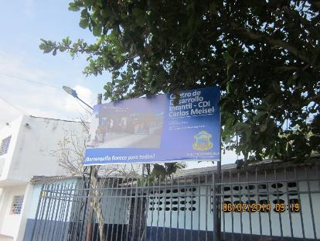

**CENTRO DE DESARROLLO INFANTIL CARLOS MEISSEL**

**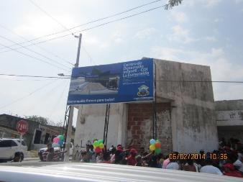**

**CENTRO DE DESARROLLO INFANTIL LA ESMERALDA**

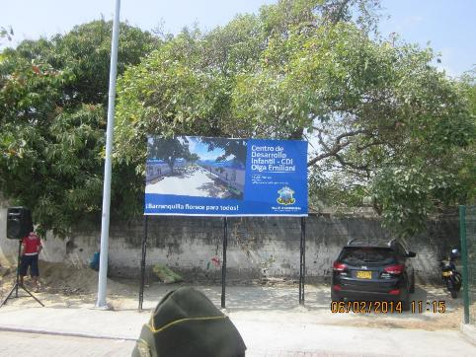

**CENTRO DE DESARROLLO INFANTIL OLGA EMILIANI**

El código de la infancia y la adolescencia-, el estado colombiano asume la atención integral a la primera infancia, como todas las acciones dirigidas a los niños desde la gestación hasta los 5 años y 11 meses de edad, tendientes a garantizarles e manera integral sus derechos a la educación inicial, al cuidado, la salud, la nutrición, la protección y participación, a través de una participación directa en todas las dimensiones del desarrollo infantil temprano.

El avance de la obra se traduce en la siguiente tabla:

|  |  |  |
| --- | --- | --- |
| **CONTROL AVANCE OBRA** | | |
| **AVANCE FÍSICO DEL CONTRATO EXPRESADO EN COSTOS** | | |
| **Valor Total del Contrato** | **$ 4,929,200,759,00** | **100%** |
| **Valor programado del contrato (Es el valor total del contrato multiplicado Por el % Total programado (C))** | **$ 2,808,122,721** | **43%** |
| **Valor de avance físico del contrato (Valor total del contrato multiplicado por % total ejecutado (E))** | **$2,849,078,038** | **57%** |

**REGISTRO FOTOGRÁFICO**

|  |  |
| --- | --- |
| **F:\CDI\REGISTRO FOTOGRAFICO\MARZO\17\CARLOS MEISSEL\Meel-0018.jpg** | **F:\CDI\REGISTRO FOTOGRAFICO\MARZO\17\CARLOS MEISSEL\Meel-0021.jpg** |
| **VISITA AL CDI CARLOS MEISSEL PARA REALIZAR REVISIÓN ESTRUCTURAL** | |
| **F:\CDI\REGISTRO FOTOGRAFICO\MARZO\17\LA ESMERALDA\Meel-0023.jpg** | **F:\CDI\REGISTRO FOTOGRAFICO\MARZO\17\LA ESMERALDA\Meel-0049.jpg** |
| **DEMOLICIONES Y CERRAMIENTO DEL CDI LA ESMERALDA** | |
| **F:\CDI\REGISTRO FOTOGRAFICO\MARZO\25\OLGA EMILIANI\Meel-0084.jpg** | **F:\CDI\REGISTRO FOTOGRAFICO\MARZO\25\OLGA EMILIANI\Meel-0089.jpg** |
| **CAMPAMENTO Y EXCAVACIONES PARA CIMENTACIÓN DEL CDI OLGA EMILIANI** | |
| **F:\CDI\REGISTRO FOTOGRAFICO\ABRIL\03\Meel-0069.jpg** | **F:\CDI\REGISTRO FOTOGRAFICO\ABRIL\03\Meel-0067.jpg** |
| **MAQUINARIA UTILIZADA EN EL CDI OLGA EMILIANI Y TRABAJOS DE NIVELACIÓN POR LA COMISIÓN DE TOPOGRAFÍA** | |
| **F:\CDI\REGISTRO FOTOGRAFICO\ABRIL\09\Meel-0063.jpg** | **F:\CDI\REGISTRO FOTOGRAFICO\ABRIL\14\Meel-0079.jpg** |
| **CDI OLGA EMILIANI: INSTALACIÓN DE ACERO DE REFUERZO PARA ZAPATAS Y VIGAS DE AMARRE** | |
| **F:\CDI\REGISTRO FOTOGRAFICO\ABRIL\21\IMG_8863.JPG** | **F:\CDI\REGISTRO FOTOGRAFICO\ABRIL\21\IMG_8862.JPG** |
| **LEVANTE DE CUCHILLAS, INSTALACIÓN DE CORREAS PARA CUBIERTA Y LEVANTE DE MURO EN BLOQUE DE CEMENTO CON CELDAS RELLENAS EN CONCRETO. CDI OLGA EMILIANI** | |

|  |  |
| --- | --- |
| **F:\CDI\REGISTRO FOTOGRAFICO\ABRIL\21\IMG_8860.JPG** | **F:\fotos memoria azul 2014\326_1305\IMG_8993.JPG** |
| **CONSTRUCCIÓN DE CIMENTACIÓN Y COLUMNAS EN CDI LA ESMERALDA** | |
| **F:\fotos memoria azul 2014\326_1305\IMG_8998.JPG** | **F:\fotos memoria azul 2014\326_1305\IMG_9000.JPG** |
| **INSTALACIÓN DE ESTRUCTURA PARA CIELO RASO EN AULAS DE CDI LA ESMERALDA** | **INSTALACIÓN DE ENCHAPE PARA BAÑO EN CDI LA ESMERALDA** |
| **F:\fotos memoria azul 2014\326_1305\IMG_9002.JPG** | **F:\fotos memoria azul 2014\326_1305\IMG_9003.JPG** |
| **INSTALACIÓN DE PISO EN BALDOSA DE GRANITO Y APLICACIÓN DE ESTUCO SOBRE MURO (CDI LA ESMERALDA)** | |
| **F:\fotos memoria azul 2014\326_1305\IMG_8972.JPG** | **F:\fotos memoria azul 2014\326_1305\IMG_8976.JPG** |
| **ELABORACIÓN DE PLANTILLA DE CONTRA PISO EN CONCRETO Y CONSTRUCCIÓN DE COLUMNAS (CDI OLGA EMILIANI)** | |
| **H:\CDI\REGISTRO FOTOGRAFICO\JULIO\OLGA EMILIANI\8 DE JULIO\IMG_20140708_085818.jpg** | **H:\CDI\REGISTRO FOTOGRAFICO\JULIO\OLGA EMILIANI\8 DE JULIO\IMG_20140708_085850.jpg** |
| **CONSTRUCCIÓN DE CUBIERTA EN CONCRETO Y METALDEK, APLICACIÓN DE PAÑETE SOBRE MURO EXTERIOR (CDI OLGA EMILIANI).** | |

|  |  |
| --- | --- |
| **H:\CDI\REGISTRO FOTOGRAFICO\JULIO\ESMERALDA\26 JULIO\IMG_9459.JPG** | **H:\CDI\REGISTRO FOTOGRAFICO\JULIO\ESMERALDA\26 JULIO\IMG_9464.JPG** |
| **APLICACIÓN DE ESTUCO PARA EXTERIORES E INSTALACIÓN DE CIELO RASO EN YESO CARTÓN (CDI LA ESMERALDA)** | |
| **H:\CDI\REGISTRO FOTOGRAFICO\JULIO\ESMERALDA\28 JULIO\IMG_20140724_095444.jpg** | **H:\CDI\REGISTRO FOTOGRAFICO\JULIO\ESMERALDA\28 JULIO\IMG_20140724_095453.jpg** |
| **INSTALACIÓN DE VENTILADORES CON CABEZAL GIRATORIO E INSTALACIÓN DE ZÓCALOS DE BALDOSA DE GRANITO (CDI LA ESMERALDA)** | |
| **F:\CDI\REGISTRO FOTOGRAFICO\AGOSTO\19 DE AGOSTO OLGA\IMG_20140812_082351.jpg** | **F:\CDI\REGISTRO FOTOGRAFICO\AGOSTO\19 DE AGOSTO OLGA\IMG_20140819_153603.jpg** |
| **APLICACIÓN DE ESTUCO PLÁSTICO SOBRE MURO EXTERIOR E INSTALACIÓN DE ENCHAPE MAMARRACHO SOBRE MURO (CDI OLGA EMILIANI)** | |

|  |  |
| --- | --- |
| **F:\CDI\REGISTRO FOTOGRAFICO\AGOSTO\26 DE AGOSTO ESMERALDA\IMG_9812.JPG** | **F:\CDI\REGISTRO FOTOGRAFICO\AGOSTO\26 DE AGOSTO ESMERALDA\IMG_9814.JPG** |
| **PINTURA DE CIELO RASO E INSTALACIÓN DE PASAMANOS EN EXTERIOR (CDI LA ESMERALDA)** | |
| **F:\CDI\REGISTRO FOTOGRAFICO\SEPTIEMBRE\OLGA EMILIANI\olga emiliani 9 de septiembre\IMG_20140909_090810.jpg** | **F:\CDI\REGISTRO FOTOGRAFICO\SEPTIEMBRE\OLGA EMILIANI\olga emiliani 9 de septiembre\IMG_20140909_090207.jpg** |
| **INSTALACIÓN DE IMPERMEABILIZACIÓN SOBRE CUBIERTA E INSTALACIÓN DE ENCHAPE PARA BAÑO (CDI OLGA EMILIANI)** | |
| **F:\CDI\REGISTRO FOTOGRAFICO\SEPTIEMBRE\OLGA EMILIANI\olga emiliani 9 de septiembre\IMG_20140909_090310.jpg** | **F:\CDI\REGISTRO FOTOGRAFICO\SEPTIEMBRE\OLGA EMILIANI\olga emiliani 9 de septiembre\IMG_20140909_085626.jpg** |
| **TOMA DE DETALLES DE TIPO CONSTRUCTIVOS, INSTALACIÓN DE CIELO RASO EN YESO CARTÓN EN EL INTERIOR DE LAS AULAS (CDI OLGA EMILIANI)** | |
| **F:\CDI\REGISTRO FOTOGRAFICO\SEPTIEMBRE\OLGA EMILIANI\olga emiliani 16 de septiembre\IMG_20140916_104604.jpg** | **F:\CDI\REGISTRO FOTOGRAFICO\SEPTIEMBRE\OLGA EMILIANI\olga emiliani 16 de septiembre\IMG_20140916_104731.jpg** |
| **CABLEADO E INSTALACIÓN DE BREAKER, INSTALACIÓN DE CIELO RASO EN SUPERBOARD EN PASILLOS EXTERIORES(CDI OLGA EMILIANI)** | |
| **F:\CDI\REGISTRO FOTOGRAFICO\SEPTIEMBRE\OLGA EMILIANI\olga emiliani 16 de septiembre\IMG_20140916_104450.jpg** | **F:\CDI\REGISTRO FOTOGRAFICO\SEPTIEMBRE\OLGA EMILIANI\olga emiliani 16 de septiembre\IMG_20140916_104659.jpg** |
| **INSTALACIÓN DE PISO EN BALDOSA DE GRANITO Y PULIDA (CDI OLGA EMILIANI)** | |
| **F:\CDI\REGISTRO FOTOGRAFICO\SEPTIEMBRE\OLGA EMILIANI\olga emiliani 23 de septiembre\IMG_20140923_085523.jpg** | **F:\CDI\REGISTRO FOTOGRAFICO\SEPTIEMBRE\OLGA EMILIANI\olga emiliani 23 de septiembre\IMG_20140923_085431.jpg** |
| **INSTALACIÓN DE LÁMPARAS TIPO OJO DE BUEY E INTERRUPTORES SENCILLOS EN AULAS (CDI OLGA EMILIANI)** | |

|  |  |
| --- | --- |
| **F:\CDI\REGISTRO FOTOGRAFICO\SEPTIEMBRE\OLGA EMILIANI\olga emiliani 23 de septiembre\IMG_20140923_085512.jpg** | **F:\CDI\REGISTRO FOTOGRAFICO\SEPTIEMBRE\OLGA EMILIANI\olga emiliani 23 de septiembre\IMG_20140923_085816.jpg** |
| **MESÓN PARA LAVAMANOS E INSTALACIÓN DE ORINALES LÍNEA INFANTIL (CDI OLGA EMILIANI)** | |

|  |  |
| --- | --- |
| **F:\cel huawei alex\DCIM\Camera\IMG_20140905_094226.jpg** | **F:\cel huawei alex\DCIM\Camera\IMG_20140905_092333.jpg** |
| **INAUGURACIÓN DE CDI LA ESMERALDA** | |

##### **Intendencia Fluvial**

El Centro de Barranquilla es actualmente el corazón comercial de la ciudad, el punto de encuentro de miles de compradores del departamento del Atlántico y de la región Caribe colombiana, pero al mismo tiempo representa uno de los sectores de mayor importancia histórica por los principales acontecimientos que tuvieron lugar allí antes y después de la conquista española, y durante el devenir de nuestra urbe.

Un ejemplo de esta es la Secretaría de Cultura, Patrimonio y Turismo del Distrito de Barranquilla, ha comenzado a adelantar el proceso de recuperación de la Antigua Intendencia Fluvial, como bien de interés cultural para el Distrito y como obra arquitectónica del Centro Histórico de la ciudad.

Fundamentado en esa importancia histórica, económica y social, el Distrito de Barranquilla definió como prioridad recuperar, revitalizar y proteger los valores históricos, urbanísticos y arquitectónicos del centro, pues los beneficios urbanos, económicos y patrimoniales son enormes no solo para la región sino para el país, impulsando procesos sostenibles, incluyentes y socialmente responsables.

Obra está siendo ejecutada por la UNION TEMPORAL PLAZA GRANDE 2013 por un valor de 3,414’690,056, y la interventoría se realiza por parte de EDUBAR con un valor de 130’000,000.

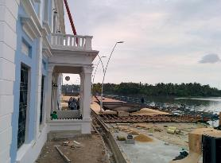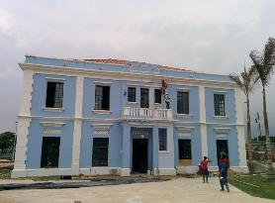

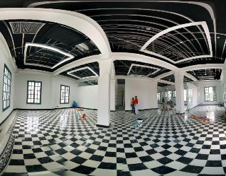 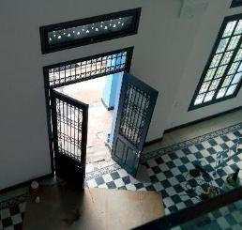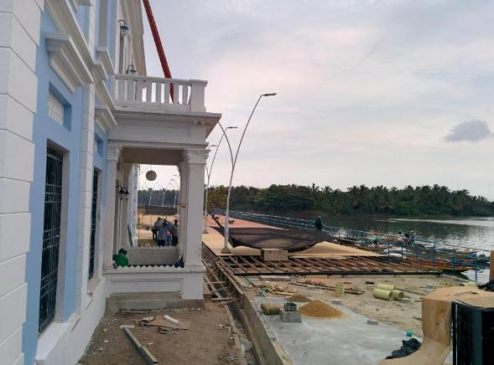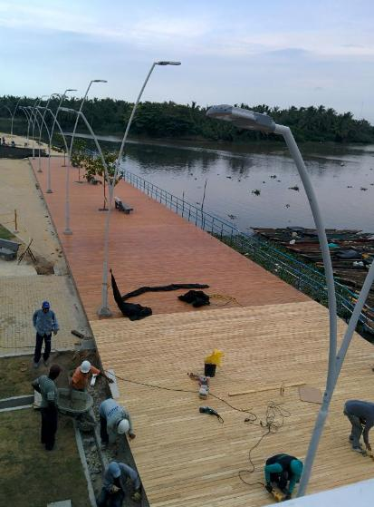

##### **Estación de Bomberos 11 de Noviembre**

La misión del Cuerpo de Bomberos responde a la necesidad de la Administración Distrital de mejorar la prevención, atención y mitigación de los incendios y calamidades conexas o de cualquier otra emergencia producida por los fenómenos naturales y/o antrópicos.

Es por eso que la Alcaldía Distrital, pretende ejecutar acciones orientadas a la prestación óptima del servicio público, ya que constantemente las dependencias del Cuerpo de Bomberos de Barranquilla por la naturaleza de sus funciones, son objetos de capacitación a diferentes instituciones privadas y públicas, visitas, reuniones, eventos con miembros de la administración distrital, organismos de seguridad, etc., los cuales son atendidos en condiciones no aptas debido al mal estado en el que se encuentra sus instalaciones físicas, difiriendo con el direccionamiento institucional de competitividad que adelanta la administración.

Por lo anterior se hizo necesario realizar obras de mantenimiento y adecuación en la estación de Bomberos 11 de Noviembre, ubicada en la Cra 55 No. 52 – 76, Barrio Montecristo de esta ciudad. Con ello la Administración Distrital pretende satisfacer las necesidades de infraestructura física para la adecuada prestación del servicio a funcionarios y usuarios.

CONSORCIO INFRAESTRUCTURA BARRANQUILLA 2013 se compromete a ejecutar las labores por un valor de $418’196,448.

Se deja constancia de las siguientes circunstancias:

1. Que el contratista ejecutó a cabalidad el objeto del contrato, cumpliendo con todas las obligaciones derivadas del mismo.
2. Que el contratista declara expresamente que el DISTRITO cumplió con todas las obligaciones a su cargo emanadas del contrato, razón por la cual se declara a paz y salvo por todo concepto.
3. Que el contratista subsanó los defectos de acuerdo con el informe final de interventoría /reemplazar bienes, etc., en el lapso establecido para el efecto, tal como lo hace constar la interventoría con la firma de esta acta.
4. Que el contratista cumplió con las obligaciones laborales para con el personal vinculado al desarrollo del contrato, para lo cual la interventoría verificó los comprobantes de pago de nómina, prestaciones sociales, indemnizaciones, aportes a seguridad social y aportes parafiscales.
5. Se deja constancia que el DISTRITO no impuso sanciones contractuales al contratista por el incumplimiento parcial de las obligaciones contractuales.

|  |
| --- |
| **REGISTRO FOTOGRÁFICO – ESTACIÓN DE BOMBEROS 11 DE NOVIMBRE DEL BARRIO MONTECRISTO** |
| **IMG_4334IMG_4126** |
| **IMG_4127IMG_4192** |
| **PORTON DE ENTRADA, GARITA Y CASETA DE GUARDA** |
| **IMG_4209IMG_4204** |
| **CASINO DE BOMBEROS - ALOJAMIENTO** |
| **IMG_3578IMG_3579** |
| **BAÑOS** |
| **IMG_4140** |
| **CASINO** |

##### **Unidad Permanente de Justicia**

El día 5 de Junio de 2014, La Alcaldía Distrital de Barranquilla adjudico el proceso de selección abreviada de menor cuantía, correspondiente a la adecuación física de las instalaciones delas instalaciones de la Unidad Permanente de Justicia (UPJ), ubicado en la calle 30 No. 4B-180, en sentido del aeropuerto hacia Barranquilla (sur a norte), por un valor de $582.845.386,00 y, en un plazo de 2 meses y la inversión que será ejecutada con recursos del Distrito de Barranquilla. La firma adjudicataria fue UNION TEMPORAL VIAS DEL CARIBE y el Distrito vigilará permanentemente la correcta ejecución del objeto contratado a través de un Supervisor por la secretaria de Infraestructura Pública y por el Fondo de seguridad y Convivencia

Se necesitan obras adicionales por valor de $109.997.362,00, para mejorar la seguridad del sitio. Por recomendación de asesores de Seguridad del Proyecto.

El proyecto contempla la construcción de varias celdas para una capacidad de 400 personas aproximadamente, contara con una celda para menores de edad y de la comunidad LGTB.

Las obras del contrato principal van en un 90%. Se está a espera de la legalización de las Obras Adicionales para poder recibir a satisfacción; estas generan una adición en tiempo de 40 días más.

**Entrada a la zona de celdas - Columnas de soporte al enrejado superior** 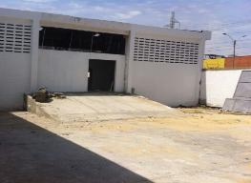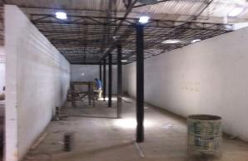

**Izadas de las rejas superiores de seguridad**

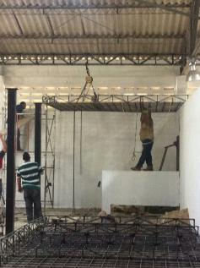

**Otra vista de las celdas - Instalación de pisos**

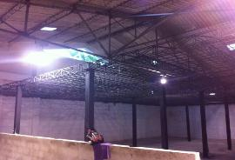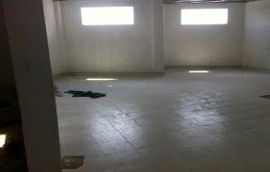

**División de muros para oficinas**

**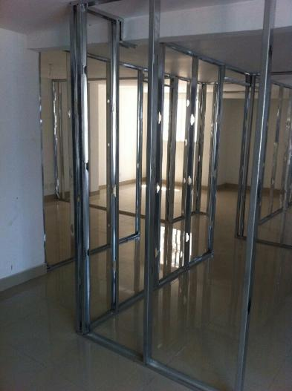**

**PLANOS DE LA OBRA**

**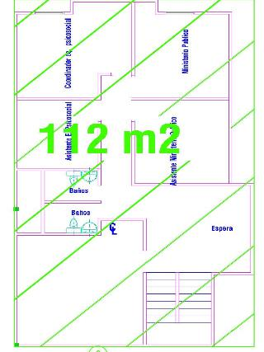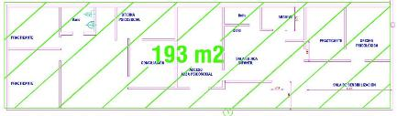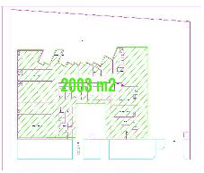**

##### **Punto Vive Digital Rebolo**

Mediante Decreto N°0202 del 18 de enero de 2.012, quien se denominara EL DISTRITO, por una parte, y por la otra, ALEXANDER PEREZ PERNETT, en representación de CONSORCIO ESPACIOS FISICOS, quien se denominara el CONTRATISTA. Teniendo las siguientes consideraciones: 1) Que el distrito de barranquilla, adelanto el proceso de selección abreviada de menor cuantía número 004 de 2.014 de conformidad con lo señalado en el artículo 61 del Decreto 1510 de 2013 para seleccionar al contratista que se encargara de “LA ADECUACION DE LOS ESPACIOS FISICOS UBICADOS EN EL BARRIO REBOLO PARA EL MONTAJE DE LOS PUNTOS VIVE DIGITAL QUE REALIZARA EL DISTRITO DE BARRANQUILLA.

CONTRATO DE PRESTACION DE SERVICIOS N°0109-2014- 000012.

OBJETO DEL CONTRATO: “CONTRATAR LA AECUACION DE LOS ESPACIOS FISICOS UBICADOS EN EL BARRIO REBOLO PARA EL MONTAJE DE LOS PUNTOS VIVE DIGITAL.

VALOR DEL CONTRATO Y FORMA DE PAGO: La suma de DOSCIENTOS CUARENTA Y UN MILLONES SETECIENTOS CUARENTA Y SIETE MIL CIENTO CUATRO PESOS M/L ($241.747.104).

OTRO SI, ACLARATORIO AL CONTRATO DE OBRA: Aclaración que no es un contrato de prestación de servicios, sino un contrato de obra civil. De fecha 9 de abril de 2.014.

ACTA DE INICIO DE OBRA: 25 días del mes de abril de 2.014.

ACTA DE SUSPENSION DE OBRA: 3 Junio de 2.014.

ACTA MODIFICATIVA: 28 DE Agosto de 2.014. Mayores y Menores cantidades de obra, y obras adicionales.

ACTA DE REINICIO: 22 de Septiembre de 2.014.

OBRAS ADICIONALES AL CONTRATO: Por valor de $54.075.250.22.

|  |
| --- |
| Mantenimiento de cubierta por presencia de goteras |
| Demolición de sobre pedestales de columnas y retiro de material |
| Demolición de muros en superboard una sola cara y retiro de material |
| Desmonte De Cubierta En Lámina De Asbesto Cemento, Incluye Estructura En Mal Estado Y Retiro De Material |
| Demolición De Plantilla En Concreto Y Retiro De Material |
| Demolición de placa de piso, muro, placa o losa de entrepiso, en concreto reforzado ancho > 0.3 metros incluye retiro de material |
| Demolición de Columnas 0.30 x 0.30 x 2.60 y retiro de material |
| Desmonte de tarima en madera y retiro de material |
| Demolición de piso de huella y contrahuella de escalera en granito pulido y retiro de material |
| Desmonte de lámparas, incluye retiro de alambrado |
| Desmonte de redes eléctricas |
| Demolición de muro lineal perimetral de mural |
| Reparación de columnas existentes extremo superior |
| Corte Y Perfilado De Pavimento Con Disco De Diamante |
| Desmonte de reja y puerta metálica |
| Anclaje estructural con sika anchorfix |
| Suministro e instalación de sifones de pisos |
| Suministro E Instalación De Tubería Sanitaria En Pvc, Diámetro 4" |
| Suministro E Instalación De Tubería Sanitaria En Pvc, Diámetro 6" |
| Suministro E Instalación De Tubería Sanitaria En Pvc, Diámetro 2" |
| Construcción de lava traperos. |
| Suministro e instalación de llave jardín |
| Suministro e instalación de espejos para baños |
| Punto De Agua Potable En Pvc. De 3/4" |
| Suministro E Instalación De Tubería De Agua Potable En Pvc De 3/4" |
| Suministro e instalación rejillas de pisos |
| Levante De Muro En Bloque De Cemento Vibrado De 0.15 X 0.20 X 0.40 Mts, Mortero De Pega 1:4 |
| Viga Dintel En Concreto De 2000 Psi De 0.10 X 0.20 X 1.20, Incluye 2 Varillas De 3/8" |
| Pañete Allanado Sobre Muro Con Mortero 1:4 |
| Acabado de rampa de acceso en pintura epoxica |
| Suministro e instalación de reja de fachada oeste de protección |
| Piso En Cerámica De 0.20 X 0.20 Mts Tráfico No. 4 |
| Suministro e instalación de pasamanos baño discapacitado. |
| Suministro e instalación de zócalos |
| Frontón en superboard según diseño entregado |
| Registros sobre cielo rasos |
| Suministro e instalación de estructura metálica en ángulo de hierro para frontón en superboard según diseño entregado |
| Impermeabilización de muros de jardineras H:0.75 ML: |
| Acometida eléctrica en tubería pvc conduit de D = 1/2", alambre aislado 3 líneas de 110 V |
| suministro e instalación Tablero de distribución de 4 circuitos |
| Suministro e instalación de breaker enchufable de 2 x 30 A |
| Suministro e instalación de varilla cooperweld, varillas de cobre de 5/8" por 2.40 metros, incluye hidrosolta |
| Reubicación columna existente entrada punto vive digital |
| Estuco para exteriores |
| Pintura exterior en vinilo tipo coraza, sobre muro, a dos manos |
| Suministro e instalación canal y bajantes en lámina galvanizada |
| Suministro e instalación de guardapolvo en superboard de 8 mm. Tratamiento junta elástica. Estructura en perfiles de acero galvanizados y anclajes a estructura de hierro |

|  |  |
| --- | --- |
|  |  |
| **ÁREA A INTERVENIR. PISO PARA DEMOLER Y CIELO RASO EN YESO CARTÓN.** | |
|  |  |
| **MURAL DE ARQ. ROY PÉREZ. ENCARGADO DE DESMONTAR, RESTAURAR Y VOLVER A INSTALAR LA OBRA DE ARTE** | |

##### **Pasos y Caminos para el mantenimiento de la salud**

El presente informe corresponde a la ejecución del contrato LPU-SIP-007-2006, firmado entre la UNION TEMPORAL EDISA y el Distrito de Barranquilla, cuyo Objeto es la Operación, Diseño, Construcción, Ampliación y Mantenimiento de las plantas físicas, dotación de equipos e instrumentos necesarios para el funcionamiento de las instituciones hospitalarias de primer y segundo nivel de atención, relacionadas en la cláusula primera del contrato, teniendo en cuenta las siguientes consideraciones:

1. Que el 06 de septiembre de 2007, las partes suscribieron el Contrato LPU-SIP-007-2006.
2. Que en fecha 26 de noviembre de 2007 se suscribió el contrato Adicional No 1, mediante el cual se modifica el objeto suprimiendo el parágrafo de la cláusula primera, relativa a la ejecución de la segunda etapa del Hospital Pediátrico, y como consecuencia se modificó la forma de pago consistente en la restitución al Distrito de los excedentes de las rentas derivadas de la estampilla Pro Hospitales de Primero y Segundo Nivel de atención del Departamento del Atlántico.
3. Que de acuerdo con el Flujo de Caja del Proyecto, y en atención al nivel de ingresos esperados por concepto de la renta cedida, se planeó la realización de obras de construcción, reparación y dotación inicial en el primer año por valor de $12.759.578.141, y en los años siguientes una inversión anual durante nueve (9) años que suman un valor de $ 37.841.880.000 por concepto de dotación, construcción y mantenimiento.
4. Que conforme el OTRO SI No. 01 de fecha 02 de julio de 2008, la actual administración distrital elaboró un diagnóstico detallado de las instituciones hospitalarias afectas a este contrato y a través de un estudio desarrollado por la Secretaria de Salud Distrital llegó a la conclusión que las reales soluciones requieren inversiones de cincuenta y nueve mil ochocientos cuarenta millones de pesos ($59.840.000.000), lo cual implica modificar los diseños iníciales y apropiar las partidas presupuestales requeridas.
5. Que para cumplir con el nuevo esquema de financiación del contrato, el contratista accedió a un crédito de cuarenta (40) mil millones de pesos, otorgado por DAVIVIENDA.
6. Que conforme el OTRO SI No. 06 de fecha 26 de julio de 2010, EL CONTRATISTA se obliga a tomar a nombre propio un crédito con la banca comercial hasta por la suma de QUINCE MIL MILLONES DEPESOS MLC ($15.000.000.000.00), con el fin de financiar
7. la ejecución de mayores cantidades de obras y obras adicionales y/o complementarias al proyecto, y se amplió el plazo de ejecución de las obras hasta el 31 de Julio de 2011 y el del contrato hasta diciembre 31 de 2018.
8. Que conforme el OTRO SI No. 08 de fecha 26 de marzo de 2011, se incorpora como fuente de pago al CONTRATO los recursos provenientes de los arrendamientos de las instituciones de salud en la medida en que sean liberados por no haber sido aplicados como garantía de pago.
9. Que con los recursos incorporados se cubrirá el costo de las inversiones de obras complementarias y adquisición predial autorizadas por la Interventoría y la Secretaría de Infraestructura, financiadas por el Contratista con plazo para su pago, por valor de DIEZ MIL NOVECIENTOS NOVENTA Y CINCO MILLONES CUATROCIENTOS TREINTA Y CINCO MIL DOSCIENTOS CINCUENTA Y DOS PESOS MLC ($10.995.435.252.oo), valor que será cedido a favor del contratista, y el cual se pagará de acuerdo a los recursos disponibles del flujo de caja proyectado, con los provenientes de los arrendamientos de las instituciones de salud, que contiene la proyección de pagos al capital y el costo de financiación por el CONTRATISTA hasta cubrir la obligación en su totalidad.
10. Que conforme el OTRO SI No. 09 de fecha 26 de julio de 2011, se incorpora al contrato, con cargo al rubro 80024107, según CDP del 7 de julio de 2011 la suma de veinticinco mil millones de pesos MLC ($25, 000, 000,000), montos provenientes de un crédito tramitado y aprobado por el Distrito de Barranquilla, para los proyectos no cubiertos por la estampilla e incorporar el Camino La Playa.
11. Que se actualizó el flujo de pagos del proyecto para cubrir el costo de las mayores cantidades de obras ejecutadas por el contratista, por valor de dieciséis mil setecientos cuarenta y nueve millones ochocientos cincuenta y siete mil cuatrocientos cincuenta y ocho pesos mlc ($16,749.857.458) y se amplió el plazo de ejecución de las obras hasta el 31 de diciembre de 2011.
12. Que conforme al CONTRATO ADICIONAL No. 2, del 18 de noviembre de 2011, se adiciona al contrato la suma de tres mil cuatrocientos cuarenta y ocho millones de pesos mlc ($3.448.000.000) destinados para la dotación médica UCI Adultos y pediátricas para el Camino Universitario Distrital.



Este informe se trata de la construcción de CENTROS DE ATENCIÓN MÉDICA INTEGRAL OPORTUNA (CAMINOS), ubicados en forma estratégica en la geografía de la ciudad de tal manera que la comunidad tenga un fácil y rápido acceso a la institución.

Estas instituciones son construidas de acuerdo con las normas de habilitación, acreditación salud, biomédicas, sismo resistencia y de servicios públicos vigentes.

Un CAMINO es una institución médica que presta los servicios ambulatorios, urgencia, apoyo y diagnóstico, salas de observación, quirófanos, ginecobstetricia, hospitalización, unidad de cuidados intensivos adultos, pediátrica y neonatal, recuperación nutricional y fisioterapia, con funcionamiento de 24 horas.

Cada institución construida, CAMINO, equipada y con su dotación biomédica se entrega para la prestación del servicio médico hospitalario.

En el año 2.013. La Secretaria de Infraestructura Pública, avalo y superviso los proyectos de salud como:

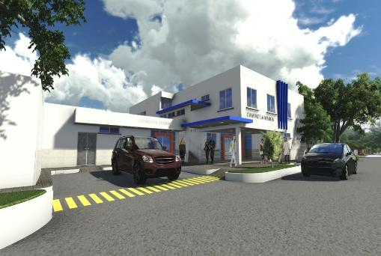

**CAMINO LA MANGA – FASE II. CONSULTA EXTERNA**

**CAMINO LA MANGA – FASE I,** Ubicado en la Carrera 21 Calle 83ª, con un área de construcción de 1.632 mts2 en sus 2 fases. Con servicios ambulatorios y hospitalarios.

* Urgencia 24 horas, con áreas de reanimación, procedimientos menores, sala respiratoria, sala de yeso, sala de hidratación y consultorios de urgencia.
* Apoyo Diagnostico, con equipo de rayos x, ecografía, monitor fetal, electrocardiograma y laboratorio clínico con transfusión sanguínea.
* Área de hospitalización, una 1º etapa.
* Área quirúrgica (2 quirófanos), recuperación quirúrgica y servicio de esterilización.
* Servicio de Obstetricia.
* Red gases medicinales.
* Planta de tratamiento de aguas residuales.
* Tanque de almacenamiento de agua potable.

Apoyado por áreas de administración y mantenimiento como:

* Cuarto de archivo.
* Baños y lockers para personal médico.
* Cocineta o recepción de alimentos y cuarto de aseo.
* Cuarto técnico
* Áreas de bodegaje
* Área de desechos de basura, contaminados y no contaminados.
* Plantas eléctricas. (1)
* Red de contraincendios.
* Condición ambiental controlada (AIRE ACONDICIONADO)
* Rampas para el traslado de pacientes.
* Circuito cerrado de vigilancia y monitoreo de alarmas
* Sistema de bombeo de agua potable.
* Salidas de emergencias para su evacuación.

Las Obras que se ejecutaron en el 2.013, fueron los servicios de urgencia con sus correspondientes espacios: Urgencia 24 horas, con una estación de enfermería y sus ambientes de trabajo, lavado de paciente, trabajo limpio, trabajo sucio, áreas atención al usuario, como sala de reanimación, procedimientos menores, sala respiratoria, sala de yeso, sala de hidratación, sala de observaciones adulto hombre – mujer, pediátrica, con sus unidades de baños con duchas y consultorios de urgencia, con sus unidades de baños públicos, sala de espera y atención, admisión; una sala de rayos X. En todo este servicio aire acondicionado, sistema eléctrico, gases medicinales y planta de emergencia. Estos servicios fueron entregados al operador en Julio de 2.013. Como parte de las obras terminadas en la Fase 1.

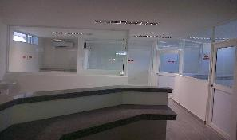 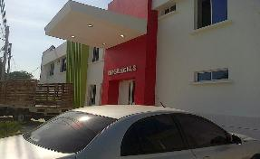

SERVICIO DE URGENCIA - CAMINO LA MANGA – FASE 1-

**CAMINO UNIVERSITARIO DISTRITAL – FASE II**., Ubicado en la Calle 50 Nº 20-91, con un área de 4.050 mts2, con servicios ambulatorios y hospitalarios.

* Consulta Externa, consultorios de medicina general y especializada.
* Apoyo Diagnostico, con equipo de rayos x, Laboratorio Clínico, transfusión sanguínea, tomografía y farmacia con central de mezclas.
* Área de hospitalización, general, Unidad de Cuidados Intensivos, Neonatal y hospitalización oncológica.
* Área quirúrgica (2 quirófanos), recuperación quirúrgica y servicio de esterilización.
* Área de Obstetricia, UTPR.
* Servicio de hemodinamia.
* Laboratorio Salud Publica de Virología
* Red gases medicinales, aire comprimido.
* Servicio farmacéutico con mezclas.
* Planta de tratamiento de aguas residuales.
* Tanque de almacenamiento de agua potable.

Apoyado por áreas de administración y mantenimiento como:

* Cuarto de archivo.
* Baños y lockers para personal médico.
* Cocineta o recepción de alimentos y cuarto de aseo.
* Cuarto técnico
* Áreas de bodegaje
* Área de desechos de basura, contaminados y no contaminados.
* Plantas eléctricas. (1)
* Red de contraincendios.
* Condición ambiental controlada (AIRE ACONDICIONADO)
* Ascensor para discapacitados, camillero.
* Rampas para el traslado de pacientes.
* Circuito cerrado de vigilancia y monitoreo de alarmas
* Sistema de bombeo de agua potable.
* Salidas de emergencias para su evacuación.

Obras para entregar en el 2.013: **Unidad de Hemodinamia** con sus áreas de sala quirúrgica, filtro y baños vestier para médicos y pacientes, sala de recuperación, y sala de tratamiento y pruebas de esfuerzo, 2 consultorios de atención médica

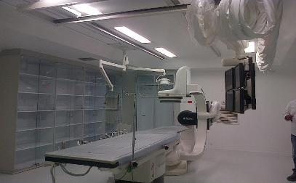

**SALA HEMODINAMIA CON SU EQUIPO INSTALADO**

**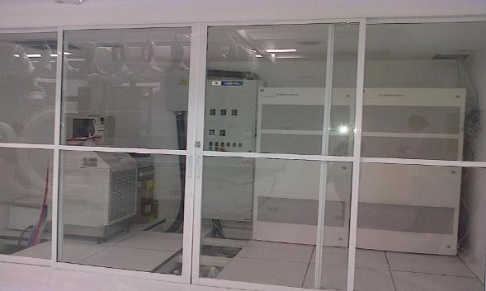**

**CON SUS EQUIPOS DE APOYO PARA EL FUNCIONAMIENTO DEL ANGIOGRAFO**

**Laboratorio de salud pública**, para los estudios virales del distrito de barranquilla, con una entrada independiente directamente desde la calle con una sala de espera, baños, área para microscopia, red de fríos, y áreas de procesamiento.

Actualmente se encuentra en construcción, en cimentaciones. Para entregar en Noviembre 2.013.

**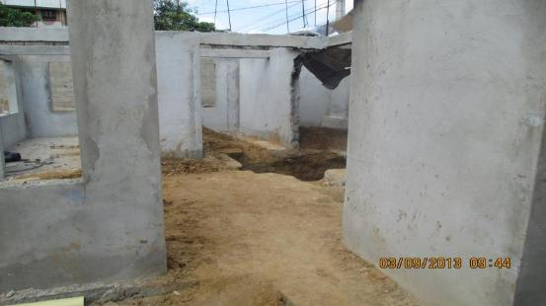**

**ZAPATAS DE LABORATORIO DE SALUD PÚBLICA. CAMINO DISTRITAL FASE II**

**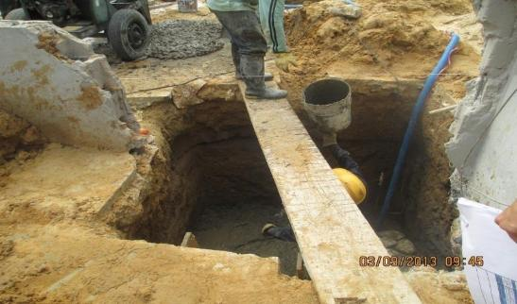**

**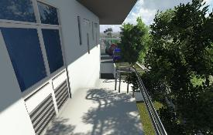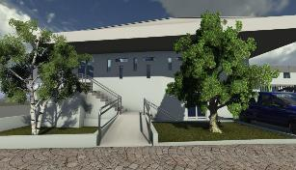**

**PROYECTO DEL LABORATORIO DE SALUD PÚBLICA- ACTUALMENTE EN CONSTRUCCION. - ACCESO AL LABORATORIO DE SALUD PÚBLICA.**

**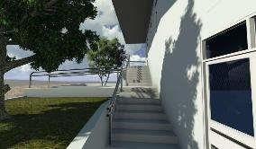 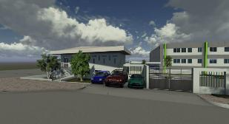**

**LABORATORIO DE SALUD PÚBLICA. EN EL CAMINO DISTRITAL - PERSPECTIVA DEL LABORATORIO DE SALUD PÚBLICA**

##### **Canchas & Parques**

**PARQUE LAS NIEVES:** Barranquilla, 30 de septiembre. Toda la tradición cultural, futbolística y carnavalera del popular barrio Las Nieves, en el suroriente de Barranquilla, tiene ahora escenario propio en el nuevo parque de la carrera 18 con calle 24, en un área de 9.597 metros cuadrados recuperados por el Distrito con una inversión de 4.287 millones de pesos.

Uno de los parques más tradicionales del sur de Barranquilla mostró su nuevo rostro, con énfasis cultural, con una plaza alegórica al Carnaval que rinde homenaje, en una obra del artista Julio José del Valle, al popular personaje ‘María Moñitos’, al que le dio vida Emil Castellanos, un carnavalero nacido en el barrio Las Nieves, desde donde irradió a toda la ciudad su alegría y su contribución a la máxima expresión cultural de los barranquilleros.

La Cumbiamba El Gallo Giro, Los Auténticos Monocucos, la Escuela Teo Gol y otros grupos portadores de nuestro Carnaval y de la tradición deportiva son algunas de las expresiones que ganaron un espacio adecuado para sus ensayos, con el programa de mejoramiento y construcción de parques públicos, canchas deportivas, zonas verdes y bulevares, que impulsa la alcaldesa Elsa Noguera De La Espriella en diferentes sectores de Barranquilla, en la primera fase de la estrategia Todos al Parque, con la que el Distrito está invirtiendo 15.000 millones de pesos.

La alcaldesa destacó la participación de todas las entidades distritales que impulsan la estrategia Todos al Parque, bajo la coordinación del Foro Hídrico Distrital.

Para darle el nuevo rostro al tradicional parque Las Nieves, el Distrito con su programa Todos al Parque hizo una inversión de 4.287 millones de pesos, más el Punto Vive Digital por 244 millones.

Las obras de mejoramiento contemplaron: construcción del sistema de pozo y riego, jardineras y zonas verdes, dotación de mobiliario urbano (bancas, mesas y canecas), construcción de senderos y rampas, andenes y bordillos, cafetería, pabellón de exposiciones, plazoleta-cumbiódromo, suministro e instalación de juegos infantiles, gimnasio biosaludable, adecuación de cancha múltiple, construcción de cancha sintética, suministro e instalación de sistema de alumbrado público LED. Asimismo, se inició la construcción de un nuevo CAI blindado tipo 5, se construyó una casa comunal, la sede de un Punto Vive Digital que será dotado posteriormente por el Ministerio TIC y un sistema de jardines auto sostenibles con drenaje de aguas lluvias.

**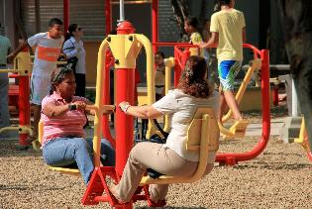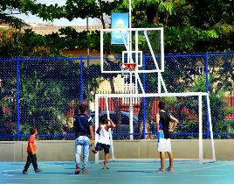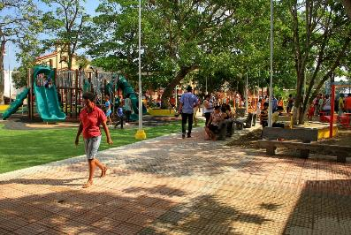**

**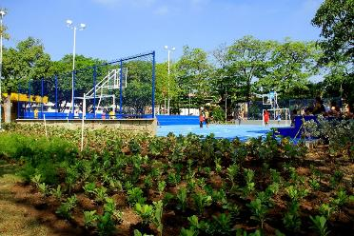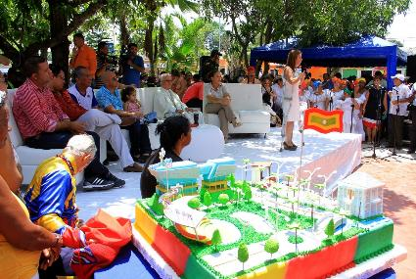**

**PARQUE VILLA SANTOS:** 27 de septiembre. El parque Villa Santos, en el corredor de la carrera 51B con la calle 98, le presenta a Barranquilla una nueva cara y un nuevo espacio donde las familias podrán disfrutar de actividades culturales, recreativas y deportivas, al ser inauguradas por la alcaldesa Elsa Noguera De La Espriella las obras de mejoramiento y construcción que adelantó el Distrito en los últimos meses, en desarrollo de la primera fase del programa Todos al Parque.

En el parque Villa Santos, en un área de 18.328 metros cuadrados, se invirtieron en obras civiles 1.033 millones de pesos, más 317 millones en alumbrado público, que se sumarán próximamente a 170 millones que invertirá directamente el Distrito en un nuevo CAI, para una inversión total de 1.521 millones de pesos en este espacio público.

Para cambiarle la cara al parque Villa Santos fue necesaria la construcción de un sistema de pozo y riego, la construcción de jardineras y zonas verdes, la dotación de mobiliario urbano (bancas, mesas y canecas), la construcción de senderos, rampas y plazoleta, la reconstrucción de andenes y bordillos, suministro e instalación de juegos infantiles y gimnasio biosaludable, la adecuación de cancha múltiple, el suministro e instalación del sistema de alumbrado público LED, y adicionalmente está proyectada la construcción de un CAI blindado tipo 5 destinado a mejorar la vigilancia y seguridad en la zona, como lo destacó el gerente del Foro Hídrico, Gonzalo Baute.

El programa Todos al Parque, en su primera fase, está haciendo una inversión global de 15.000 millones de pesos en 17 parques, bulevares y zonas verdes, con intervenciones simultáneas en los parques Las Américas, El Carmen, Tres Ave Marías, Las Nieves, Santo Domingo Sabio, Almendra (fase II), Villa Santos, San Marino, La Floresta, El Santuario, Carrizal, Simón Bolívar y El Silencio, y con procesos de socialización previos en el Napoleón Salcedo Cotes (Olaya, fase II), Las Cumbres, Modelo y cancha San Carlos Borromeo, para recuperar 94.213 metros cuadrados de espacios para la recreación y el esparcimiento.

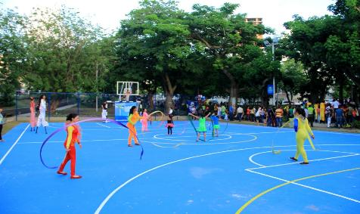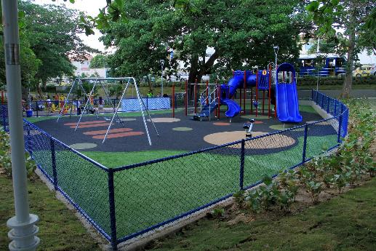

#### Convenios

**CONVENIO INTERADMINISTRATIVO  No. FPT-275**

**Objeto:** “Aunar esfuerzos para desarrollar el proyecto denominado “Apoyo al diseño, construcción y dotación del Centro de Eventos y Exposiciones Puerta de Oro en Barranquilla, Departamento del Atlántico”

**Cuantía: $33.000.000.000=**

**Vigencia:** Desde el 28 de Junio de 2013 hasta el 28 de Junio de 2015

**CONVENIO INTERADMINISTRATIVO No. 231**

**Obejto: “**Aunar esfuerzos para desarrollar el proyecto de inversión denominado “apoyo al diseño, construcción y dotación del centro de eventos y exposiciones puerta de oro en barranquilla, departamento del atlántico”

**Cuantía: $18.000.000.000**

**Vigencia:** Liquidado

**CONVENIO FONADE – VILLAS DEL ROSARIO**

La Alcaldia Distrital de Barranquilla,en el marco de la Solución escalonada de Arroyos, plasmada en el Plan de Desarrollo “Barranquilla Florece para todos”, celebró Convenio Interadministrativo Derivado Número 2133524 con el Fondo Financiero de proyectos de Desarrollo –FONADE-, cuyo objeto es “Aunar esfuerzos administrativos, financieros y técnicos con el fin de contribuir a la ejecución de obras en el Distrito de Barranquilla departamento del Atlántico de conformidad con lo establecido en la ficha de estructuración definitiva del proyecto No. 16, así como en los estudios y diseños que suministre FONADE, los cuales hacen parte integral del Convenio Interadministrativo”, por valor de CINCO MIL QUINIENTOS OCHENTA MILLONES DE PESOS M/L ($5.580.000.000) y con plazo hasta el 31 de julio de 2014. El plazo del convenio se prorrogó hasta el 31 de Julio de 2015.

Cabe anotar que el FONADE, esta encargado de gerenciar integralmente los proyectos entregados por el DEPARTAMENTO ADMINISTRATIVO PARA LA PROSPERIDAD SOCIAL- DPS– FONDO DE INVERSIÓN PARA LA PAZ.

El marco de este convenio tiene como fin ejecutar las obras de “CONSTRUCCIÓN CANALIZACIÓN AFLUENTE VILLA DEL ROSARIO MUNICIPIO DE BARRANQUILLA, DEPARTAMENTO DEL ATLÁNTICO”.

Este proyecto consiste en la Construcción del Afluente del Arroyo Villa del Rosario, el cual comprende desde la Abscisa K0+050 hasta el K1+388,321 empalmando con el Arroyo Salao II, su revestimiento será en colchoneta reno dada la característica geológica del suelo, con dos tipos de secciones, la sección Tipo I con dimensiones de 2.74m x 1.00m x 1.50m espesor 0.30m desde la Abscisa K0+050 hasta la Abscisa K0+731.32 , y la sección Tipo II con dimensiones 3.13m x 1.50m x 1.50m desde la Abscisa K0+758,3 hasta la Abscisa K1+388,321 empalme con el Salao.

Construcción de un Box Coulvert ubicado en la Calle 83C y en Cra 36, con sus transiciones, fondo y paredes en concreto rígido, más la construcción de la Cuneta de la Carrera 38 desde el K0-000 hasta el K0-365 en Colchoneta Reno.

En este momento se encuentra publicado en la página de contratos el borrador del proceso de Licitación, el cual es LP 012-2014, la apertura oficial del proceso es el 10 de Octubre de 2014.

# CONCLUSIONES

De acuerdo con el informe de gestión se cumplieron las metas propuestas en un alto grado y existen tareas claras de planeación, ejecución y supervisión para lo restante de la Vigencia 2013.

El desarrollo de los proyectos con los tiempos ajustados, ha permitido que los cronogramas se estén cumpliendo de manera adecuado. Los retrasos en algunas de las obras, se han debido a situaciones externas como lo ha sido la meteorología y la misma naturaleza de patología de los proyectos.

Se seguirán haciendo esfuerzos para llevar a cabo los proyectos con las mejores calidades y en los tiempos previstos. Es claro, que la Secretaría de Infraestructura queda atenta a recomendaciones y comentarios sobre la información aquí plasmada.

1. Tomado de www.barranquilla.gov.co. [↑](#footnote-ref-1)
2. Tomado de la página web de la Organización de las Naciones Unidas – ONU <http://www.un.org/spanish/millenniumgoals/>. [↑](#footnote-ref-2)
3. Tomado de la página web de la Agencia Nacional para la superación de la Pobreza Extrema –ANSPE- <http://www.anspe.gov.co> [↑](#footnote-ref-3)
4. Incluido en la Estrategia Barranquilla Conectada que corresponde al Eje 2: BARRANQUILLA COMPETITIVA. Tomado de la página web de la Alcaldía de Barranquilla [www.barranquilla.gov.co](http://www.barranquilla.gov.co) [↑](#footnote-ref-4)
5. Incluido en la Estrategia Barranquilla con vivienda que corresponde al Eje 1: BARRANQUILLA CON EQUIDAD SOCIAL. Tomado de la página web de la Alcaldía de Barranquilla [www.barranquilla.gov.co](http://www.barranquilla.gov.co) [↑](#footnote-ref-5)
6. Plan Local de Empleo “Barranquilla florece para todos”, 2012. Tomado de la página web del Ministerio de Trabajo <http://www.mintrabajo.gov.co/> [↑](#footnote-ref-6)
7. Tomado de “Pliego de condiciones concurso de méritos 009 de 2012 OBJETO: ESTUDIOS Y DISEÑOS DE LA OBRA “RECONSTRUCCIÓN VIAL Y CONDUCCIÓN DEL ARROYO DE LA CALLE 84 ENTRE LAS CARRERAS 51B Y 74 DEL DISTRITO DE BARRANQUILLA. [↑](#footnote-ref-7)